ĐẠI HỌC CÔNG NGHIỆP HÀ NỘI
TRƯỜNG CÔNG NGHỆ THÔNG TIN VÀ TRUYỀN THÔNG
======***======

======***======

BÁO CÁO BTL THUỘC HỌC PHẦN
THỰC TẬP CƠ SỞ NGÀNH

XÂY DỰNG HỆ THỐNG HỖ TRỢ CHẨN ĐOÁN SỚM NGUY CƠ TAI BIẾN MẠCH MÁU NÃO DỰA TRÊN DỮ LIỆU Y TẾ SỬ DỤNG MÔ HÌNH HỌC MÁY

GVHD: | ThS. Trần Phương Nhung
Lớp: | 2026IT6121002
Nhóm: | 5
Sinh viên thực hiện: | Nguyễn Hoàng Hải- 2024603477
 | Vũ Thị Giang - 2024604264
 | Hoàng Nhật Giang - 2024608041
 | Trần Xuân Hai - 2024609051
 | Nguyễn Văn Hoàng - 2024605552

Hà Nội, 2026

LỜI MỞ ĐẦU
Đột quỵ (tai biến mạch máu não) là một trong những nguyên nhân gây tử vong và tàn tật hàng đầu trên thế giới. Tại Việt Nam, mỗi năm có hàng trăm nghìn ca đột quỵ, trong đó nhiều người chưa kịp tiếp cận hệ thống cấp cứu trong “thời gian vàng”. Vì vậy, phát hiện sớm nguy cơ và điều chỉnh các yếu tố có thể thay đổi như huyết áp, đường huyết, cân nặng và thói quen hút thuốc có giá trị phòng ngừa lớn hơn nhiều so với điều trị muộn.
Cùng với sự phát triển của công nghệ thông tin, trí tuệ nhân tạo và học máy đang được ứng dụng ngày càng rộng rãi trong y tế. Các mô hình học máy có thể học từ dữ liệu bệnh án để đánh giá nguy cơ mắc bệnh một cách nhanh chóng, chi phí thấp và có thể triển khai ở quy mô lớn. Xuất phát từ thực tế đó, nhóm 5 chọn thực hiện đề tài “Xây dựng hệ thống hỗ trợ chẩn đoán sớm nguy cơ tai biến mạch máu não dựa trên dữ liệu y tế sử dụng mô hình học máy” trong học phần Thực tập cơ sở ngành.
Mục tiêu của đề tài là xây dựng một hệ thống web hoàn chỉnh, cho phép người dùng nhập các chỉ số sức khỏe cơ bản để nhận kết quả đánh giá nguy cơ đột quỵ kèm giải thích SHAP, đồng thời hỗ trợ bác sĩ tra cứu lịch sử sàng lọc của bệnh nhân. Do dữ liệu y tế bị mất cân bằng lớp nghiêm trọng, đề tài ưu tiên chỉ số Recall (độ nhạy) thay vì Accuracy, nhằm hạn chế tối đa việc bỏ sót các ca có nguy cơ thật. Cần lưu ý rằng hệ thống chỉ mang tính chất tham khảo và hỗ trợ sàng lọc, không thay thế chẩn đoán của bác sĩ chuyên khoa.
Nội dung báo cáo gồm ba chương:
Chương I: Tổng quan bài toán và cơ sở lý thuyết.
Chương II: Phân tích, thiết kế hệ thống và xây dựng mô hình dự báo.
Chương III: Thực nghiệm, kết quả và đánh giá.
Trong quá trình thực hiện, nhóm xin chân thành cảm ơn cô ThS. Trần Phương Nhung đã tận tình hướng dẫn và định hướng để nhóm hoàn thành báo cáo này. Do thời gian và kiến thức còn hạn chế, báo cáo khó tránh khỏi những thiếu sót. Nhóm rất mong nhận được sự góp ý của cô và các bạn để đề tài được hoàn thiện hơn.
Nhóm sinh viên thực hiện

MỤC LỤC
LỜI MỞ ĐẦU 1
MỤC LỤC 3
DANH MỤC BẢNG 9
DANH MỤC HÌNH ẢNH 10
CHƯƠNG I: TỔNG QUAN BÀI TOÁN VÀ CƠ SỞ LÝ THUYẾT 11
1.1. Tổng quan về Nguy cơ Tai biến mạch máu não (Đột quỵ) 12
1.1.1. Khái niệm và thực trạng 12
1.1.2. Nhu cầu ứng dụng CNTT/AI trong Y tế 13
1.2. Khảo sát các nghiên cứu liên quan 14
1.2.1. Các nghiên cứu ứng dụng Học máy trong chẩn đoán đột quỵ 14
1.2.2. Phân tích ưu/nhược điểm và khoảng trống nghiên cứu 16
1.3. Cơ sở lý thuyết về Học máy 17
1.3.1. Các mô hình Học máy giám sát 17
1.3.2. Kỹ thuật xử lý dữ liệu y tế mất cân bằng 18
1.3.3. Các chỉ số đánh giá mô hình phân loại 19
1.3.4. Quan hệ giữa Recall và Precision 20
1.4. Công cụ và Công nghệ sử dụng 20
1.4.1. Ngôn ngữ và thư viện AI 20
1.4.2. Khung phát triển ứng dụng 21
1.4.3. Cơ sở dữ liệu và công cụ thiết kế 21
CHƯƠNG II: PHÂN TÍCH, THIẾT KẾ HỆ THỐNG VÀ XÂY DỰNG MÔ HÌNH DỰ BÁO 22
2.1. Thu thập, khám phá và tiền xử lý dữ liệu 23
2.1.1. Thu thập dữ liệu 23
2.1.2. Phân tích khám phá dữ liệu 25
2.1.2.1. Phân bố biến mục tiêu 25
2.1.2.2. Phân tích biến số 26
2.1.2.3. Phân tích biến phân loại 26
2.1.2.4. Ma trận tương quan 27
2.1.2.5. Kết luận từ EDA 27
2.1.3. Tiền xử lý dữ liệu 27
2.1.3.1 Xử lý dữ liệu khuyết 28
2.1.3.2. Mã hóa biến phân loại 28
2.1.3.3. Chuẩn hóa dữ liệu số 29
2.1.3.4. Xử lý mất cân bằng lớp 30
2.1.3.5. Quy trình tiền xử lý tổng thể 30
2.2. Huấn luyện và Trích xuất mô hình tối ưu 31
2.2.1. Quy trình huấn luyện 31
2.2.2. Lựa chọn thuộc tính quan trọng 32
2.2.3. Tinh chỉnh siêu tham số 36
2.2.4. So sánh và lựa chọn mô hình tốt nhất 38
2.3. Phân tích và thiết kế phần mềm 40
2.3.1. Phân tích yêu cầu 40
2.3.1.1. Danh sách các actor và các use case chính 41
2.3.1.2. Đặc tả các Use Case chính 42
2.3.2. Các sơ đồ UML 49
2.3.3. Thiết kế CSDL 56
2.3.3.1. Các yêu cầu về dữ liệu 56
2.3.3.2. Biểu đồ thực thể liên kế 56
2.3.3.3. Thiết kế các bảng cơ sở dữ liệu 57
2.3.4. Thiết kế giao diện 60
CHƯƠNG III: THỰC NGHIỆM, KẾT QUẢ VÀ ĐÁNH GIÁ 62
3.1. Môi trường Thực nghiệm và Triển khai 63
3.1.1. Cấu hình phần cứng và phần mềm 63
3.1.2. Triển khai Mô hình Học máy (Model Deployment) 64
3.2. Kết quả Đạt được 65
3.2.1. Kết quả huấn luyện Mô hình Học máy 66
3.2.1.1. Bảng so sánh chi tiết các chỉ số đánh giá giữa các mô hình 66
3.2.1.2. Ma trận nhầm lẫn và Biểu đồ đường cong ROC của mô hình 70
3.2.1.3. Phân tích tính minh bạch và khả năng giải thích của mô hình 71
3.2.2. Kết quả Giao diện Phần mềm/Website: 72
3.3. Kiểm thử Hệ thống và đánh giá Y tế 73
3.3.1. Kiểm thử phần mềm 73
3.3.2. Kết quả kiểm thử 75
3.3.2.1. Chức năng Đăng ký & Đăng nhập 75
3.3.2.2. Chức năng Thực hiện sàng lọc nguy cơ đột quỵ 76
3.3.2.3. Chức năng Xem lịch sử sàng lọc cá nhân 77
3.3.2.4. Chức năng Xem danh sách & Hồ sơ bệnh nhân 77
3.3.3. Đánh giá tính khả thi và góc nhìn chuyên môn 79
3.3.3.1. So sánh với các Bộ chỉ số đánh giá nguy cơ y tế truyền thống 79
3.3.3.2. Đánh giá tính khả thi và Giá trị ứng dụng Lâm sàng 80
KẾT LUẬN VÀ KIẾN NGHỊ 81
PHỤ LỤC 83
TÀI LIỆU THAM KHẢO 86

DANH MỤC BẢNG
Bảng 1.1: Các yếu tố ảnh hưởng đến nguy cơ và thuộc tính tương ứng trong bộ dữ liệu của đề tài 14
Bảng 1.2: Các nghiên cứu trong và ngoài nước 17
Bảng 1.3: Xác định ưu và nhược điểm của các cách tiếp cận 18
Bảng 1.4: Các chỉ số quan trọng và công thức tính 21
Bảng 1.5: Các thư viện nhóm sử dụng trong dự án 22
Bảng 2.1: Thông tin tổng quan về tập dữ liệu 24
Bảng 2.2: Kiểu dữ liệu, mô tả cột đặc điểm và cột nhãn của dữ liệu 26
Bảng 2.3: Các nhận xét về các thuộc tính trong tập dữ liệu. 27
Bảng 2.4: Mô tả về tên cột bị thiếu và chiến lược xử lý 29
Bảng 2.6: Mức độ quan trọng của các thuộc tính sau biến đổi và đối chiếu kiến thức y khoa. 36
Bảng 2.7: Không gian khảo sát và bộ siêu tham số tối ưu của các mô hình học máy nâng cao. 39
Bảng 2.8: Đặc tả Use Case UC02. 45
Bảng 2.9: Đặc tả Use Case UC03. 47
Bảng 2.10: Đặc tả Use Case UC04. 48
Bảng 2.11: Đặc tả Use Case UC06. 50
Bảng 3.1: Bảng tổng hợp kết quả đánh giá các mô hình học máy trên tập kiểm tra độc lập (N = 1.022). 70
Bảng 3.3. Bảng lịch trình công việc 75
Bảng 3.3. Bảng các yêu cầu phần cứng 75
Bảng 3.3. Bảng các yêu cầu phần mềm 75
Bảng 3.3. Bảng các công cụ kiểm thử 76
Bảng 3.4. Bảng test case chức năng Đăng ký & Đăng nhập 77
Bảng 3.5. Bảng test case chức năng Sàng lọc nguy cơ đột quỵ 78
Bảng 3.6. Bảng test case chức năng Xem lịch sử sàng lọc cá nhân 78
Bảng 3.7. Bảng test case chức năng Quản lý hồ sơ bệnh nhân dành cho Bác sĩ 79
Bảng 3.8. Bảng test case chức năng Quản lý người dùng dành cho Quản trị viên 80
Bảng PL1: Danh sách các API của hệ thống 88
Bảng PL2: Các tệp dữ liệu và mô hình chính 89
Bảng PL3: Giải thích các bước thực hiện chạy dự án 90
Bảng PL3: Giải thích các địa chỉ truy cập dự án 91

DANH MỤC HÌNH ẢNH
Hình 1.1: Các công nghệ nhóm sử dụng trong dự án 22
Hình 2.1: Hình ảnh mô tả các thuộc tính bằng lệnh df.infor() 25
Hình 2.2: Hình ảnh mô tả miền giá trị của các thuộc tính trong tập dữ liệu 26
Hình 2.3: Hình ảnh so sánh tỉ lệ đột quỵ giữa từng nhóm bị cao huyết áp và bệnh tim 28
Hình 2.4: Xem các giá trị bị thiếu trong các cột bằng lệnh df.isnull().sum() 29
Bảng 2.5: Quy tắc mã hóa đối với các thuộc tính trong tập dữ liệu 30
Hình 2.5: Hình ảnh về tập dữ liệu sau khi được mã hóa theo quy tắc 30
Hình 2.6: Số ca đột quỵ trong tập Train trước và sau khi áp dụng phương pháp SMOTE 31
Hình 2.7: Biểu đồ Top 12 đặc trưng quan trọng nhất đối với dự báo nguy cơ đột quỵ. 36
Hình 2.8: Kết quả chạy chương trình huấn luyện và đo lường các chỉ số y tế của nhóm mô hình Baseline 40
Hình 2.9: Kết quả chạy chương trình tinh chỉnh siêu tham số, so sánh tổng hợp và tự động trích xuất mô hình tối ưu 41
Hình 2.10: Sơ đồ Use Case tổng quát của hệ thống 43
Hình 2.11: Sơ đồ phân rã của Use Case UC02. 51
Hình 2.12: Sơ đồ tuần tự của Use Case UC02 51
Hình 2.13: Sơ đồ hoạt động của Use Case UC02 52
Hình 2.14: Sơ đồ phân rã của Use Case UC03. 53
Hình 2.15: Sơ đồ tuần tự của Use Case UC03. 54
Hình 2.16: Sơ đồ hoạt động của Use Case UC03. 54
Hình 2.17: Sơ đồ phân rã Use Case UC04. 55
Hình 2.18: Sơ đồ tuần tự Use Case UC04. 55
Hình 2.19: Sơ đồ hoạt động của Use Case UC04. 55
Hình 2.20: Sơ đồ phân rã của Use Case UC06. 56
Hình 2.21: Sơ đồ tuần tự của Use Case UC06. 56
Hình 2.22: Sơ đồ hoạt động của Use Case UC06. 57
Hình 2.23: Biểu đồ thực thể liên kết (ERD) của hệ thống cơ sở dữ liệu 58
Hình 2.24: Đặc tả chi tiết các trường dữ liệu của bảng User. 59
Hình 2.25: Đặc tả chi tiết các trường dữ liệu của bảng Predictions. 60
Hình 2.26: Đặc tả chi tiết các trường dữ liệu của bảng History. 61
Hình 2.27: Thiết kế giao diện Đăng ký & Đăng nhập. 62
Hình 2.28: Thiết kế giao diện Thực hiện sàng lọc nguy cơ. 62
Hình 2.29: Thiết kế giao diện Lịch sử sàng lọc cá nhân. 63
Hình 3.1: Sơ đồ kiến trúc tổng quan và tập công nghệ (Tech Stack) của hệ thống. 64
Hình 3.2: Quy trình xử lý dữ liệu khép kín bên trong Pipeline đã đóng gói. 65
Hình 3.3: Giao diện thử nghiệm API tự động (Swagger UI) tại đường dẫn 66
Hình 3.4: Biểu đồ so sánh trực quan các chỉ số y tế (Recall, F1-Score, ROC-AUC, Precision) giữa các mô hình. 70
Hình 3.5: Ma trận nhầm lẫn (Confusion Matrix) trên tập kiểm tra độc lập của các mô hình. 71
Hình 3.6: Đường cong ROC (Receiver Operating Characteristic) và chỉ số AUC của các mô hình. 72
Hình 3.7: Hình ảnh minh họa giao diện nhập liệu thông số y tế. 74
Hình 3.8: Màn hình tra cứu lịch sử và báo cáo dành cho bệnh nhân 74

CHƯƠNG I: TỔNG QUAN BÀI TOÁN VÀ CƠ SỞ LÝ THUYẾT

1.1. Tổng quan về Nguy cơ Tai biến mạch máu não (Đột quỵ)

1.1.1. Khái niệm và thực trạng
Đột quỵ (tai biến mạch máu não) là tình trạng một vùng não bị tổn thương đột ngột do mạch máu nuôi não bị tắc nghẽn (đột quỵ thiếu máu cục bộ) hoặc bị vỡ (xuất huyết não). Thiếu máu cục bộ chiếm đa số các ca. Vì tế bào não chết rất nhanh khi thiếu máu, đột quỵ thường để lại di chứng nặng như liệt, rối loạn ngôn ngữ, suy giảm trí nhớ hoặc tử vong.
Theo phân tích Gánh nặng Bệnh tật Toàn cầu (GBD) 2019, đột quỵ là một trong những nguyên nhân gây tử vong và tàn tật hàng đầu thế giới, với hàng chục triệu người đang sống chung với hậu quả của bệnh và hàng triệu ca tử vong mỗi năm [1]. “Bộ Y tế ghi nhận Việt Nam hiện trong nhóm quốc gia có tỷ lệ đột quỵ cao với 222.000 ca mỗi năm song phần lớn chưa tiếp cận kịp thời hệ thống cấp cứu” (VnExpress, 2026). Nghiên cứu INTERSTROKE chỉ ra phần lớn nguy cơ đột quỵ gắn với một nhóm nhỏ yếu tố có thể điều chỉnh, trong đó tăng huyết áp nổi bật nhất [2].
Các yếu tố ảnh hưởng đến nguy cơ và thuộc tính tương ứng trong bộ dữ liệu của đề tài:
Nhóm yếu tố | Thuộc tính trong dữ liệu | Ý nghĩa
Tuổi tác | age | Nguy cơ tăng theo tuổi; không thể thay đổi
Huyết áp | hypertension | Tăng huyết áp làm tổn thương thành mạch; yếu tố có thể điều chỉnh quan trọng
Tim mạch | heart_disease | Một số bệnh tim (như rung nhĩ) có thể tạo cục máu đông di chuyển lên não
Đường huyết | avg_glucose_level | Đường huyết cao kéo dài (đái tháo đường) gây tổn thương mạch máu
Thể trạng | bmi | Thừa cân, béo phì liên quan tăng huyết áp và rối loạn chuyển hóa
Lối sống | smoking_status | Hút thuốc thúc đẩy xơ vữa và co mạch
Nhân khẩu, xã hội | gender, ever_married, work_type, Residence_type | Không phải nguyên nhân y khoa trực tiếp; có thể phản ánh gián tiếp tuổi hoặc lối sống
Bảng 1.1: Các yếu tố ảnh hưởng đến nguy cơ và thuộc tính tương ứng trong bộ dữ liệu của đề tài
Lưu ý: mô hình học máy chỉ học được tương quan thống kê từ dữ liệu quan sát, không chứng minh quan hệ nhân quả y khoa.

1.1.2. Nhu cầu ứng dụng CNTT/AI trong Y tế
Đột quỵ có “thời gian vàng” can thiệp rất ngắn, nên phát hiện sớm nguy cơ và điều chỉnh yếu tố nguy cơ có giá trị phòng ngừa lớn hơn điều trị muộn. Ứng dụng CNTT và AI mang lại các lợi ích:
- Sàng lọc quy mô lớn, chi phí thấp: chỉ cần các chỉ số cơ bản, không cần thiết bị đắt tiền.
- Hỗ trợ bác sĩ tuyến cơ sở và bác sĩ gia đình: có công cụ tham khảo khách quan, nhanh chóng.
- Tự theo dõi sức khỏe: người dùng xem lại biến thiên nguy cơ qua các lần nhập liệu và điều chỉnh lối sống.
- Minh bạch: AI giải thích được (XAI) chỉ ra yếu tố nào đóng góp nhiều nhất vào nguy cơ, thay vì một con số “hộp đen”.
Dữ liệu dự báo gồm dữ liệu lâm sàng (huyết áp, bệnh tim, đường huyết, BMI) và phi lâm sàng (hút thuốc, nơi ở, loại công việc, tình trạng hôn nhân). Phần lớn có thể thu thập không xâm lấn nên phù hợp sàng lọc cộng đồng.
Tuy nhiên, hệ thống chỉ đánh giá nguy cơ, không phải chẩn đoán. Chẩn đoán đột quỵ cần thăm khám và chẩn đoán hình ảnh (CT, MRI) do bác sĩ chuyên khoa thực hiện.
Hệ thống chỉ mang tính chất tham khảo và hỗ trợ sàng lọc, không thay thế hoàn toàn chỉ định chẩn đoán chính thức từ Bác sĩ chuyên khoa.

1.2. Khảo sát các nghiên cứu liên quan

1.2.1. Các nghiên cứu ứng dụng Học máy trong chẩn đoán đột quỵ
Các hướng nghiên cứu liên quan chia thành bốn nhóm:
- Thang điểm nguy cơ truyền thống. Framingham Stroke Risk Profile [3] ước lượng xác suất đột quỵ bằng mô hình hồi quy thống kê từ các yếu tố như tuổi, huyết áp tâm thu, điều trị hạ huyết áp, đái tháo đường, hút thuốc, bệnh tim mạch, rung nhĩ và phì đại thất trái.
- Học máy trên dữ liệu dạng bảng. Nhiều nghiên cứu và bài thực nghiệm công khai huấn luyện Logistic Regression, Decision Tree, Random Forest, SVM, XGBoost trên Stroke Prediction Dataset [12] hoặc dữ liệu bệnh án điện tử, thường kết hợp SMOTE để xử lý mất cân bằng lớp.
- Học sâu trên ảnh y khoa (CT, MRI). Phát hiện tổn thương não bằng mạng tích chập (CNN). Hướng này nằm ngoài phạm vi đề tài.
- AI giải thích được trong y tế. Dùng SHAP [6] và LIME [7] để giải thích dự đoán của mô hình phức tạp.
STT | Tác giả, năm | Dữ liệu | Phương pháp | Kết quả chính | Hạn chế
1 | Shuvo, T. A., et al. (2026) | Dữ liệu hồ sơ sức khỏe và chỉ số y tế | Random Forest, XGBoost, chuẩn hóa Min-Max | Mô hình XGBoost kết hợp chuẩn hóa cho hiệu năng cao nhất; Random Forest đạt độ chính xác 97,88%. | Chưa được kiểm chứng trên các hệ thống giám sát lâm sàng thời gian thực tại bệnh viện.
2 | Camogao, F. M. D., et al. (2026) | Dữ liệu đặc điểm lối sống (Lifestyle factors) | XGBoost, LightGBM, kết hợp phạt trọng số thay vì SMOTE | XGBoost đạt độ nhạy 76% ở ngưỡng an toàn, tối ưu hóa việc phát hiện bệnh nhân để tránh bỏ lọt nhóm có nguy cơ. | Phải đánh đổi mức độ chính xác tổng thể (chỉ đạt ~83%) do tăng tỷ lệ dương tính giả để đạt Recall cao.
3 | Swain, K., et al. (2025/2026) | Bộ dữ liệu dự đoán đột quỵ chuẩn (Standard Stroke Dataset) | LightGBM kết hợp kỹ thuật lấy mẫu SMOTE-ENN | Kỹ thuật SMOTE-ENN giúp mô hình xử lý hiệu quả sự mất cân bằng giai cấp, đẩy độ chính xác lên 95,80%. | Quá trình sinh dữ liệu giả bằng thuật toán SMOTE có thể tạo ra nhiễu ảo không sát thực tế.
4 | Melnykova, N. (2025) | Bộ dữ liệu bệnh án đột quỵ mất cân bằng (Imbalanced data) | Các thuật toán phân lớp học máy có giám sát | Cấu trúc mô hình đề xuất đạt độ chính xác phân lớp lên tới 94,6%. | Độ tin cậy của thực nghiệm bị ảnh hưởng bởi nhóm thiểu số chưa được xử lý triệt để.
5 | Akinwumi, P. O. (2025) | Dữ liệu nhân khẩu học, sinh hiệu và kết quả xét nghiệm máu | Các phương pháp Ensemble Machine Learning | Học máy đem lại hiệu suất dự báo rủi ro đột quỵ vượt trội hơn hẳn so với các mô hình tính điểm lâm sàng truyền thống. | Còn rào cản trong tính minh bạch khiến các bác sĩ khó diễn giải lý do đằng sau các dự đoán.
Bảng 1.2: Các nghiên cứu trong và ngoài nước

1.2.2. Phân tích ưu/nhược điểm và khoảng trống nghiên cứu
Hướng tiếp cận | Ưu điểm | Nhược điểm
Thang điểm truyền thống | Có nền tảng lâm sàng, dễ diễn giải, được kiểm chứng lâu năm | Giả định quan hệ tuyến tính; cần chỉ số lâm sàng chi tiết (số đo huyết áp, điện tâm đồ)
Học máy cổ điển trên dữ liệu bảng | Huấn luyện nhanh, cần ít dữ liệu, mô hình cây dễ giải thích hơn mạng nơ-ron | Dễ overfit khi dữ liệu nhỏ; nhạy với mất cân bằng lớp
Học sâu trên ảnh y khoa | Khai thác được thông tin hình ảnh | Cần dữ liệu ảnh lớn, tài nguyên tính toán cao, khó giải thích
Mô hình hộp đen không giải thích | Độ chính xác cao | Bác sĩ khó tin tưởng và khó kiểm chứng lý do dự đoán
Bảng 1.3: Xác định ưu và nhược điểm của các cách tiếp cận
Từ khảo sát, đề tài xác định các khoảng trống cần hoàn thiện:
- Nhiều công trình chỉ nhấn mạnh Accuracy, trong khi dữ liệu lệch lớp thì Accuracy gây hiểu nhầm. Đề tài ưu tiên Recall và đặt ngưỡng phân loại có chủ đích, với mục tiêu Recall từ 85% đến 90% trên lớp nguy cơ.
- Nhiều công trình dừng ở mức thực nghiệm trên notebook. Đề tài xây dựng hệ thống hoàn chỉnh: giao diện web, backend API, cơ sở dữ liệu, phân quyền ba vai trò, lịch sử tự theo dõi và thống kê.
- Quy trình thực nghiệm được thiết kế để tránh rò rỉ dữ liệu (data leakage) bằng Pipeline của scikit-learn.
- Mỗi dự đoán đi kèm giải thích SHAP trong thời gian không quá 2 giây.
- Bảo mật và đạo đức y khoa là yêu cầu bắt buộc: mã hóa dữ liệu, ẩn danh hóa, tuyên bố miễn trừ trách nhiệm.

1.3. Cơ sở lý thuyết về Học máy

1.3.1. Các mô hình Học máy giám sát
Học giám sát huấn luyện mô hình từ các cặp (đặc trưng, nhãn) đã biết. Ở đây nhãn là stroke (0: không, 1: có), nên đây là bài toán phân loại nhị phân.
Hồi quy Logistic. Mô hình tuyến tính tính điểm z = w1·x1 + … + wn·xn + b rồi đưa qua hàm sigmoid σ(z) = 1 / (1 + e^(−z)) để ra giá trị trong khoảng 0 đến 1. Ưu điểm: đơn giản, nhanh, hệ số có ý nghĩa lâm sàng dễ đọc. Nhược điểm: không bắt được quan hệ phi tuyến phức tạp. Trong đề tài, đây là mô hình cơ sở để so sánh.
Cây quyết định. Chia dữ liệu bằng chuỗi câu hỏi dạng “tuổi lớn hơn một ngưỡng?” sao cho các nhóm sau chia thuần nhất hơn, đo bằng Gini hoặc Entropy. Trực quan, dễ vẽ luồng quyết định, nhưng dễ overfit nếu không giới hạn độ sâu.
Rừng ngẫu nhiên[10]. Kết hợp nhiều cây huấn luyện trên các mẫu bootstrap và tập con đặc trưng ngẫu nhiên, kết quả lấy theo bỏ phiếu. Giảm overfit so với một cây, cho sẵn độ quan trọng đặc trưng.
Máy vector hỗ trợ[15]. Tìm siêu phẳng phân tách hai lớp với lề lớn nhất, có thể dùng kernel để xử lý ranh giới phi tuyến. Nhạy với thang đo đặc trưng và khó giải thích hơn mô hình cây.
Mạng nơ-ron nhân tạo (ANN) và XGBoost, LightGBM. ANN gồm nhiều lớp nơ-ron, mạnh khi dữ liệu lớn nhưng khó giải thích. XGBoost [8] và LightGBM [9] là các thuật toán tăng cường độ dốc: xây cây tuần tự, mỗi cây sau sửa sai số của các cây trước. Thường cho hiệu năng cao trên dữ liệu dạng bảng; XGBoost có tham số scale_pos_weight để bù lớp thiểu số.
Phạm vi thực nghiệm của đề tài: Logistic Regression, Decision Tree, Random Forest và XGBoost (LightGBM nếu còn thời gian). SVM và ANN được trình bày để đầy đủ cơ sở lý thuyết; không đưa vào thực nghiệm do dữ liệu dạng bảng, kích thước nhỏ, yêu cầu giải thích và giới hạn 10 tuần.

1.3.2. Kỹ thuật xử lý dữ liệu y tế mất cân bằng
Trong bộ dữ liệu của đề tài, chỉ khoảng 5% bản ghi thuộc lớp đột quỵ. Một mô hình luôn dự đoán “không đột quỵ” đã đạt Accuracy khoảng 95% nhưng bỏ sót toàn bộ ca bệnh, nên vô dụng về mặt y tế. Có ba nhóm giải pháp:
- Mức dữ liệu: Oversampling nhân thêm mẫu lớp thiểu số; Undersampling bớt mẫu lớp đa số (mất thông tin). SMOTE [4] sinh mẫu tổng hợp bằng cách nội suy giữa một mẫu thiểu số và các láng giềng gần nhất của nó. ADASYN [5] tương tự nhưng sinh nhiều mẫu hơn ở vùng khó phân loại.
- Mức thuật toán: điều chỉnh trọng số lớp (class_weight trong scikit-learn, scale_pos_weight trong XGBoost) để lỗi trên lớp thiểu số bị phạt nặng hơn.
- Mức quyết định: hạ ngưỡng phân loại xuống dưới 0.5 để tăng Recall.
Lưu ý quan trọng: lấy mẫu lại chỉ được áp dụng trên tập huấn luyện và phải nằm bên trong pipeline, nếu làm trước khi chia train/test thì mẫu tổng hợp rò rỉ sang tập kiểm tra và kết quả bị thổi phồng. Ngoài ra SMOTE chạy sau One-Hot sinh giá trị thập phân cho cột nhị phân; SMOTENC hoặc trọng số lớp là phương án thay thế. Nhóm đã chọn giải pháp SMOTE vì SMOTE là lựa chọn tối ưu cho bộ dữ liệu dự đoán đột quỵ vì giúp giải quyết triệt để tình trạng mất cân bằng dữ liệu nghiêm trọng, khi tỷ lệ người bệnh quá ít. Bằng cách tự động sinh thêm các mẫu bệnh nhân giả lập dựa trên logic thực tế thay vì sao chép máy móc, thuật toán này giúp mô hình không bị quá khớp và tăng vọt độ nhạy, và từ đó hạn chế tối đa việc bỏ sót những người thực sự có nguy cơ mắc bệnh.

1.3.3. Các chỉ số đánh giá mô hình phân loại
Ma trận nhầm lẫn gồm bốn ô: TP (dự đoán có nguy cơ, thực tế có), TN (dự đoán không, thực tế không), FP (báo nhầm) và FN (bỏ sót ca bệnh thật). Trong y tế, FN nguy hiểm hơn FP.
Chỉ số | Công thức | Ý nghĩa y tế
Accuracy | (TP + TN) / (TP + TN + FP + FN) | Tỷ lệ dự đoán đúng; gây hiểu nhầm khi dữ liệu lệch
Recall / Sensitivity (Độ nhạy) | TP / (TP + FN) | Trong số ca bệnh thật, bắt được bao nhiêu; chỉ số ưu tiên
Specificity (Độ đặc hiệu) | TN / (TN + FP) | Trong số người khỏe, nhận đúng bao nhiêu
Precision | TP / (TP + FP) | Trong số ca báo nguy cơ, bao nhiêu là thật
F1-Score | 2 · Precision · Recall / (Precision + Recall) | Điểm cân bằng giữa Precision và Recall
Bảng 1.4: Các chỉ số quan trọng và công thức tính
Đường cong ROC và AUC: ROC vẽ Recall theo tỷ lệ dương tính giả (1 − Specificity) khi thay đổi ngưỡng; AUC là diện tích dưới đường cong, càng gần 1 càng tốt và không phụ thuộc ngưỡng. Khi lớp quá lệch, nên xem thêm đường cong Precision-Recall [14].

1.3.4. Quan hệ giữa Recall và Precision
Hạ ngưỡng phân loại làm tăng Recall nhưng giảm Precision (báo nhầm nhiều hơn). Đề tài chấp nhận đánh đổi này theo nguyên tắc “thà báo nhầm còn hơn bỏ sót”, nhưng vẫn theo dõi Precision và F1 để hệ thống không mất độ tin cậy.

1.4. Công cụ và Công nghệ sử dụng

1.4.1. Ngôn ngữ và thư viện AI
Thư viện | Vai trò trong đề tài
Python | Ngôn ngữ chính cho cả AI và backend
Pandas, NumPy | Đọc, làm sạch, biến đổi dữ liệu bảng
Scikit-learn [11] | Pipeline tiền xử lý, mô hình, cross-validation, độ đo
Imbalanced-learn [13] | SMOTE và pipeline có lấy mẫu lại
XGBoost [8] | Mô hình gradient boosting
SHAP [6] | Giải thích dự đoán
Matplotlib, Seaborn | Vẽ biểu đồ EDA và biểu đồ giải thích
joblib | Lưu và nạp file mô hình (.pkl)
Bảng 1.5: Các thư viện nhóm sử dụng trong dự án

1.4.2. Khung phát triển ứng dụng
Đề tài xây dựng ứng dụng web (không làm mobile). FastAPI được chọn cho backend vì cùng ngôn ngữ Python với mô hình AI nên nạp mô hình trực tiếp, có kiểm tra dữ liệu đầu vào bằng Pydantic và tự sinh tài liệu API. Frontend dùng HTML / CSS để dựng form nhập liệu, biểu đồ SHAP và các trang quản trị. 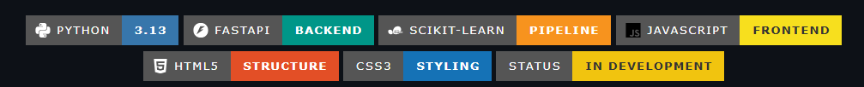
Hình 1.1: Các công nghệ nhóm sử dụng trong dự án

1.4.3. Cơ sở dữ liệu và công cụ thiết kế
Cơ sở dữ liệu quan hệ SQLite lưu tài khoản, kết quả dự đoán và lịch sử. Thiết kế giao diện dùng Figma. Mã nguồn quản lý bằng Git/GitHub theo quy trình nhánh riêng cho từng tính năng và Pull Request có review trước khi hợp nhất.

CHƯƠNG II: PHÂN TÍCH, THIẾT KẾ HỆ THỐNG VÀ XÂY DỰNG MÔ HÌNH DỰ BÁO

2.1. Thu thập, khám phá và tiền xử lý dữ liệu

2.1.1. Thu thập dữ liệu
Trong khuôn khổ đề tài, nhóm sử dụng bộ dữ liệu công khai Stroke Prediction Dataset được cung cấp bởi tác giả fedesoriano trên nền tảng Kaggle. Đây là bộ dữ liệu dạng bảng (tabular) được thu thập từ hồ sơ bệnh án, nhằm hỗ trợ bài toán phân loại nhị phân dự đoán nguy cơ đột quỵ (stroke).
Thuộc tính | Giá trị
Nguồn | Kaggle – fedesoriano
Số lượng mẫu (dòng) | 5.110
Số lượng thuộc tính | 12 (bao gồm biến mục tiêu)
Định dạng file | CSV
Biến mục tiêu (target) | stroke (0 = Không đột quỵ, 1 = Có đột quỵ)
Tỷ lệ lớp dương (stroke = 1) | 249 mẫu (4,87%)
Tỷ lệ lớp âm (stroke = 0) | 4.861 mẫu (95,13%)
Bảng 2.1: Thông tin tổng quan về tập dữ liệu
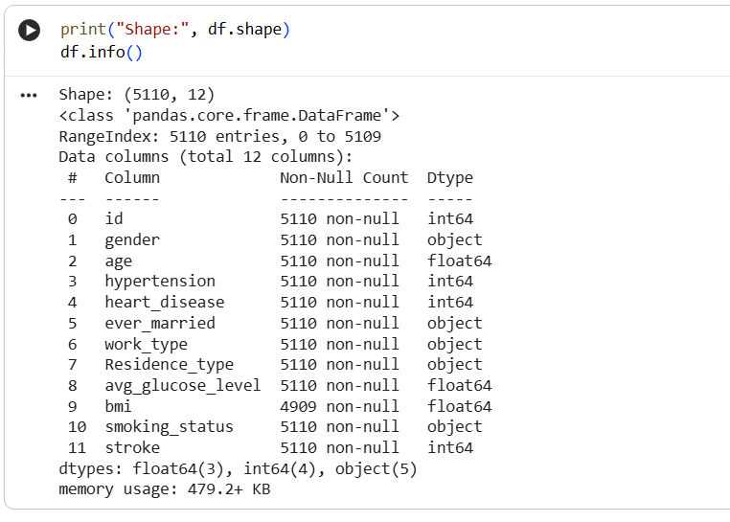
Hình 2.1: Hình ảnh mô tả các thuộc tính bằng lệnh df.infor()
Tên cột | Kiểu dữ liệu | Mô tả | Vai trò
id | Số nguyên | Mã định danh bệnh nhân | Loại bỏ
gender | Phân loại | Giới tính: Male, Female, Other | Feature
age | Số thực | Tuổi bệnh nhân (0,08 – 82) | Feature
hypertension | Nhị phân (0/1) | Tiền sử tăng huyết áp | Feature
heart_disease | Nhị phân (0/1) | Tiền sử bệnh tim mạch | Feature
ever_married | Phân loại | Tình trạng hôn nhân: Yes / No | Feature
work_type | Phân loại | Loại công việc: Private, Self-employed, Govt_job, children, Never_worked | Feature
Residence_type | Phân loại | Nơi ở: Urban / Rural | Feature
avg_glucose_level | Số thực | Mức đường huyết trung bình | Feature
bmi | Số thực | Chỉ số khối cơ thể (Body Mass Index) | Feature
smoking_status | Phân loại | Tình trạng hút thuốc: never smoked, formerly smoked, smokes, Unknown | Feature
stroke | Nhị phân (0/1) | Kết quả đột quỵ | Target
Bảng 2.2: Kiểu dữ liệu, mô tả cột đặc điểm và cột nhãn của dữ liệu
Bộ dữ liệu này phù hợp với mục tiêu đề tài vì chứa đầy đủ các yếu tố nguy cơ lâm sàng phổ biến của đột quỵ (tuổi, huyết áp, đường huyết, BMI, hút thuốc, bệnh tim), đồng thời phản ánh đúng thực tế lâm sàng với tỷ lệ ca đột quỵ rất thấp (mất cân bằng lớp nghiêm trọng).

2.1.2. Phân tích khám phá dữ liệu
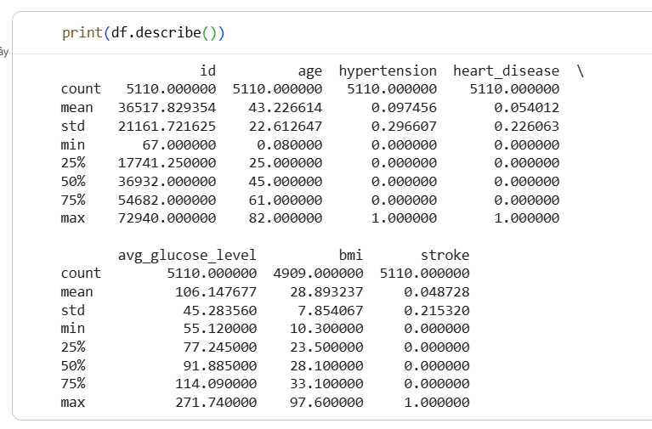
Hình 2.2: Hình ảnh mô tả miền giá trị của các thuộc tính trong tập dữ liệu

2.1.2.1. Phân bố biến mục tiêu
Tập dữ liệu có sự mất cân bằng lớp cực đoan:
- Lớp No Stroke (0): 4.861 mẫu (95,13%)
- Lớp Stroke (1): 249 mẫu (4,87%)
Điều này có ý nghĩa quan trọng: nếu chỉ dùng độ đo Accuracy, mô hình có thể đạt ~95% chỉ bằng cách dự đoán toàn bộ là “không đột quỵ”, nhưng hoàn toàn vô dụng trong thực tế lâm sàng. Do đó, các độ đo Recall (Sensitivity), F1-score và AUC-ROC sẽ được ưu tiên trong giai đoạn đánh giá mô hình.

2.1.2.2. Phân tích biến số
Ba biến số chính được khảo sát: age, avg_glucose_level, bmi.
Tuổi (age): - Phân phối khá đều từ 0 đến 82 tuổi. - Trung vị (median) ≈ 45, trung bình ≈ 43,2. - Khi so sánh theo target: nhóm đột quỵ có tuổi trung vị 71, trong khi nhóm không đột quỵ chỉ 43. Đây là sự khác biệt rõ rệt nhất trong toàn bộ tập dữ liệu.
Đường huyết trung bình (avg_glucose_level): - Phân phối lệch phải (right-skewed). - Phần lớn bệnh nhân có mức glucose bình thường (khoảng 70–110), nhưng tồn tại một nhóm giá trị cao (150–250). - Nhóm đột quỵ có median glucose cao hơn rõ (≈ 105 so với ≈ 91,5).
Chỉ số BMI (bmi): - Phân phối lệch phải, có nhiều giá trị ngoại lai (outlier) cao (trên 50–90). - Median ≈ 28,1; Mean ≈ 28,9. - Sự khác biệt giữa hai nhóm target không lớn bằng tuổi và glucose.
Kết luận từ phân tích numerical: Tuổi là yếu tố nguy cơ mạnh nhất, tiếp theo là mức đường huyết. BMI có ảnh hưởng nhưng yếu hơn và bị nhiễu bởi outlier.

2.1.2.3. Phân tích biến phân loại
Biến | Nhận xét chính
gender | Nữ chiếm đa số. Có 1 mẫu “Other” (rất hiếm).
hypertension | Hầu hết bệnh nhân không tăng huyết áp (0). Nhóm có tăng huyết áp có tỷ lệ đột quỵ cao hơn rõ rệt.
heart_disease | Tương tự hypertension – tỷ lệ đột quỵ tăng mạnh khi có bệnh tim.
ever_married | Người đã kết hôn chiếm đa số (tương quan với tuổi).
work_type | Private chiếm tỷ lệ lớn nhất.
Residence_type | Urban và Rural gần cân bằng.
smoking_status | “never smoked” và “Unknown” chiếm tỷ lệ cao. Nhóm “formerly smoked” có xu hướng tỷ lệ đột quỵ cao hơn.
Bảng 2.3: Các nhận xét về các thuộc tính trong tập dữ liệu.
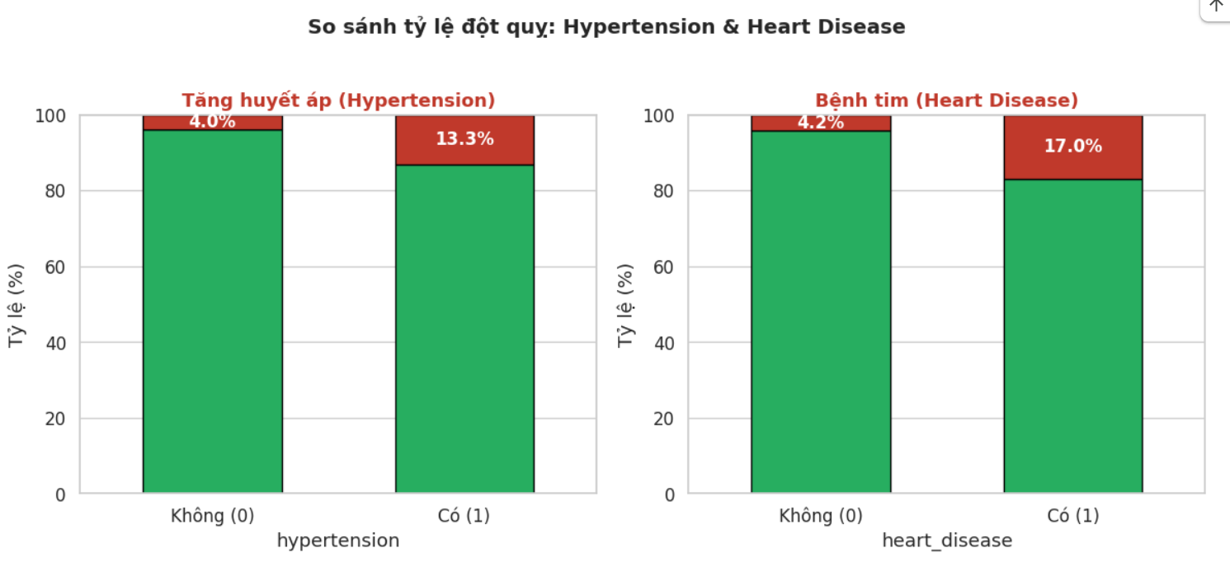
Hình 2.3: Hình ảnh so sánh tỉ lệ đột quỵ giữa từng nhóm bị cao huyết áp và bệnh tim
Biểu đồ tỷ lệ phần trăm đột quỵ theo từng nhóm categorical cho thấy hypertension và heart_disease là hai yếu tố làm tăng nguy cơ rõ ràng nhất.

2.1.2.4. Ma trận tương quan
Sau khi mã hóa tạm các biến phân loại nhị phân, ma trận tương quan cho thấy:
- age có tương quan dương mạnh nhất với stroke (≈ 0,25).
- hypertension, heart_disease, avg_glucose_level có tương quan dương vừa phải (≈ 0,13).
- ever_married cũng có tương quan với stroke, chủ yếu do mối liên hệ với tuổi.
- bmi và gender gần như không có tương quan tuyến tính đáng kể với target.

2.1.2.5. Kết luận từ EDA
- Dữ liệu bị mất cân bằng lớp nghiêm trọng → cần kỹ thuật xử lý imbalance (SMOTE, class weight…).
- Tuổi là thuộc tính quan trọng nhất.
- Tăng huyết áp, bệnh tim và đường huyết cao là các yếu tố nguy cơ lâm sàng rõ ràng.
- BMI có missing values và outlier → cần xử lý cẩn thận ở bước tiền xử lý.
- Một số biến phân loại có category hiếm (“Other”, “Never_worked”) → cần xem xét gộp nhóm.

2.1.3. Tiền xử lý dữ liệu

2.1.3.1 Xử lý dữ liệu khuyết
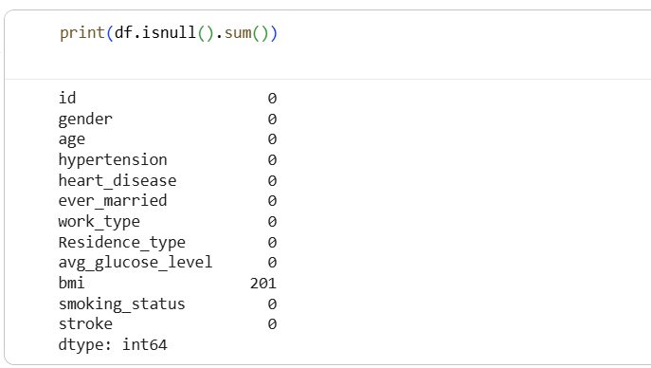
Hình 2.4: Xem các giá trị bị thiếu trong các cột bằng lệnh df.isnull().sum()
Cột | Số lượng missing | Tỷ lệ | Chiến lược xử lý | Lý do
bmi | 201 | 3,93% | Median Imputation | Phân phối lệch phải và có outlier → median bền vững hơn mean. Không xóa dòng để tránh mất thêm mẫu lớp thiểu số.
Bảng 2.4: Mô tả về tên cột bị thiếu và chiến lược xử lý
Các cột còn lại không bị thiếu dữ liệu.
Quy tắc thực hiện: Median được tính trên tập train, sau đó áp dụng sang tập test để tránh data leakage.

2.1.3.2. Mã hóa biến phân loại
Cột | Loại biến | Phương pháp encoding | Lý do
gender | Nominal (3) | One-Hot Encoding | Không có thứ tự tự nhiên
work_type | Nominal (5) | One-Hot Encoding | Không có thứ tự
smoking_status | Nominal (4) | One-Hot Encoding | Không có thứ tự
ever_married | Binary | One-Hot Encoding | Không có thứ tự
Residence_type | Binary | One-Hot Encoding | Không có thứ tự
hypertension | Binary 0/1 | Giữ nguyên | Đã là số
heart_disease | Binary 0/1 | Giữ nguyên | Đã là số
Bảng 2.5: Quy tắc mã hóa đối với các thuộc tính trong tập dữ liệu
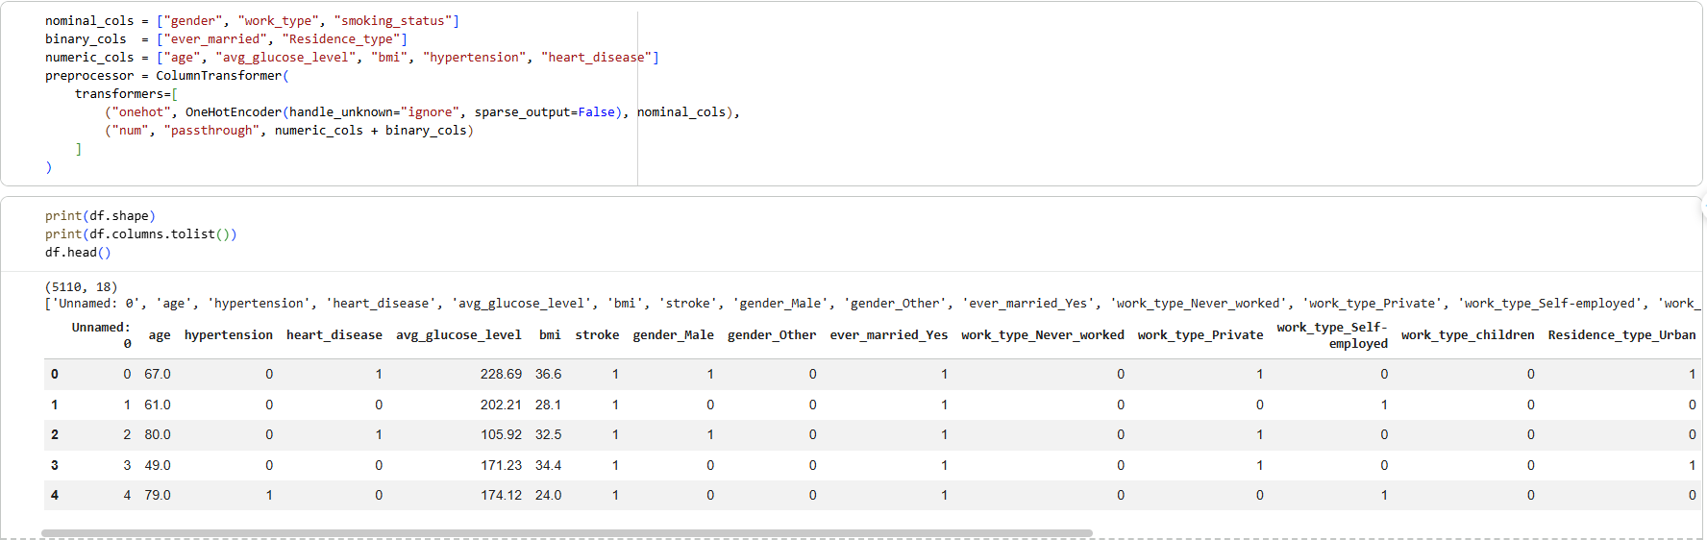
Hình 2.5: Hình ảnh về tập dữ liệu sau khi được mã hóa theo quy tắc

2.1.3.3. Chuẩn hóa dữ liệu số
Các biến numerical (age, avg_glucose_level, bmi) có thang đo khác nhau. Theo thống kê mô tả ở Hình 2.2, tuổi nằm trong khoảng 0,08 – 82, đường huyết trung bình từ 55,12 đến 271,74, còn BMI từ 10,3 đến 97,6. Nếu giữ nguyên, biến có giá trị lớn như avg_glucose_level (độ lệch chuẩn ≈ 45,28) sẽ lấn át các biến có giá trị nhỏ hơn như bmi (độ lệch chuẩn ≈ 7,85) ở những thuật toán nhạy với thang đo, chẳng hạn Logistic Regression hoặc SMOTE, vốn nội suy dựa trên khoảng cách giữa các láng giềng gần nhất.
Nhóm sử dụng phương pháp StandardScaler, đưa mỗi biến về phân phối có trung bình bằng 0 và độ lệch chuẩn bằng 1 theo công thức:
z = (x − μ) / σ
Trong đó x là giá trị gốc, μ là trung bình và σ là độ lệch chuẩn của biến đó trên tập huấn luyện.
Một số quy tắc được áp dụng khi chuẩn hóa:
- Chỉ tính μ và σ trên tập Train (fit), sau đó áp dụng cùng giá trị sang tập Test (transform) để tránh rò rỉ dữ liệu.
- Thứ tự thực hiện: điền giá trị khuyết của BMI bằng trung vị rồi mới chuẩn hóa.
- Chỉ chuẩn hóa ba biến số liên tục. Các biến nhị phân (hypertension, heart_disease) và các cột One-Hot được giữ nguyên giá trị 0/1.
- Bước này được đóng gói trong ColumnTransformer của Pipeline, nên khi triển khai, dữ liệu người dùng nhập vào luôn được chuẩn hóa đúng như lúc huấn luyện.

2.1.3.4. Xử lý mất cân bằng lớp
Với tỷ lệ lớp dương chỉ ≈ 4,9%, các kỹ thuật được xem xét:
Nguyên tắc quan trọng: SMOTE chỉ được áp dụng trên tập train sau khi đã chia train/test (hoặc trong từng fold của Cross-Validation) để tuyệt đối tránh data leakage.
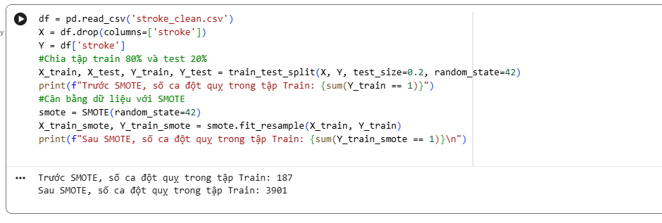
Hình 2.6: Số ca đột quỵ trong tập Train trước và sau khi áp dụng phương pháp SMOTE

2.1.3.5. Quy trình tiền xử lý tổng thể
1. Loại bỏ cột `id`
2. Chia Train / Test (stratify = y, tỷ lệ 80/20)
3. Xử lý missing BMI bằng Median (fit trên train)
4. Encoding:
- One-Hot: gender, work_type, smoking_status
- Label: ever_married, Residence_type
5. Áp dụng SMOTE trên tập train
6. Đưa vào mô hình huấn luyện
Toàn bộ các bước trên được đóng gói trong sklearn.pipeline.Pipeline và ColumnTransformer để đảm bảo tính nhất quán, tái sử dụng được và tránh rò rỉ thông tin từ tập test.

2.2. Huấn luyện và Trích xuất mô hình tối ưu

2.2.1. Quy trình huấn luyện
Để giải quyết bài toán sàng lọc sớm nguy cơ đột quỵ trên bộ dữ liệu có sự mất cân bằng lớp nghiêm trọng (4.861 mẫu không đột quỵ chiếm 95,13% và 249 mẫu đột quỵ chiếm 4,87%), quy trình huấn luyện mô hình của nhóm được thiết kế tuân thủ nghiêm ngặt nguyên tắc chống rò rỉ dữ liệu (anti-data leakage) thông qua 5 bước khép kín:
Bước 1 – Phân chia dữ liệu phân tầng (Stratified Train/Test Split): Từ tập dữ liệu đã loại bỏ cột định danh id (stroke_clean.csv gồm 5.110 bản ghi với 10 đặc trưng đầu vào và biến mục tiêu stroke), nhóm thực hiện chia tách ngẫu nhiên có phân tầng (stratify = y, random_state = 42) theo tỷ lệ 80/20: Tập huấn luyện (Train) gồm 4.088 mẫu (80%), trong đó có 3.889 mẫu âm tính (stroke = 0) và 199 mẫu dương tính (stroke = 1, chiếm 4,87%); Tập kiểm tra (Test) gồm 1.022 mẫu (20%), trong đó có 972 mẫu âm tính và 50 mẫu dương tính (chiếm 4,89%). Tập Test được cô lập hoàn toàn và giữ nguyên phân phối tự nhiên để phản ánh trung thực hiệu năng sàng lọc ngoài thực tế lâm sàng.
Bước 2 – Biến đổi đặc trưng qua ColumnTransformer:
Hàm build_preprocessor() chỉ được khớp (fit_transform) trên tập Train và áp dụng biến đổi (transform) sang tập Test. Cụ thể:
(1) Nhóm 3 biến số liên tục (age, avg_glucose_level, bmi) được điền giá trị khuyết bằng trung vị (SimpleImputer(strategy='median')) học từ tập Train, sau đó chuẩn hóa về phân phối chuẩn bằng StandardScaler;
(2) Nhóm 5 biến phân loại (gender, ever_married, work_type, Residence_type, smoking_status) được điền giá trị phổ biến nhất (SimpleImputer(strategy='most_frequent')) và mã hóa nhị phân bằng OneHotEncoder(handle_unknown='ignore', sparse_output=False);
(3) Nhóm 2 biến nhị phân lâm sàng (hypertension, heart_disease) được giữ nguyên giá trị 0/1 (passthrough). Sau bước biến đổi này, không gian dữ liệu mở rộng từ 10 thuộc tính thô ban đầu thành 21 đặc trưng số hóa (feature_names.pkl).
Bước 3 – Cân bằng lớp trên tập huấn luyện bằng kỹ thuật SMOTE: Kỹ thuật nội suy láng giềng gần nhất SMOTE(random_state=42) chỉ được áp dụng duy nhất trên tập Train đã qua tiền xử lý, giúp sinh thêm các mẫu nhân tạo cho lớp thiểu số từ 199 ca lên 3.889 ca. Tập huấn luyện sau cân bằng (train_resampled.npz) đạt kích thước 7.778 mẫu (tỷ lệ cân bằng 50% không đột quỵ : 50% đột quỵ).
Bước 4 – Huấn luyện đa tầng từ Mô hình Cơ sở (Baseline) đến Mô hình Học kết hợp (Ensemble): Nhóm tiến hành thực nghiệm tuần tự hai nhóm thuật toán: (1) Nhóm mô hình cơ sở (Baseline – Tuần 4 tại src/week4.py) gồm Logistic Regression và Decision Tree nhằm thiết lập đường cơ sở tham chiếu và bộ khung đo lường chỉ số y tế;
(2) Nhóm mô hình nâng cao (Ensemble – Tuần 5 tại src/week5.py) gồm Random Forest, XGBoost và LightGBM, kết hợp cơ chế phạt trọng số lớp thiểu số (class_weight='balanced' và scale_pos_weight) để tối đa hóa khả năng nhận diện ca bệnh.
Bước 5 – Tinh chỉnh siêu tham số, hiệu chỉnh ngưỡng y tế và trích xuất Artifact: Các mô hình ứng viên được tối ưu siêu tham số qua kiểm định chéo phân tầng 5-Fold (StratifiedKFold), kết hợp hiệu chỉnh ngưỡng xác suất phân loại (Threshold Tuning) để thỏa mãn yêu cầu Độ nhạy (Recall) >= 85%. Mô hình tối ưu cùng bộ biến đổi preprocessor và ngưỡng quyết định được đóng gói thành tệp .pkl bằng thư viện joblib.

2.2.2. Lựa chọn thuộc tính quan trọng
Sau khi đi qua ColumnTransformer, tập dữ liệu bao gồm 21 đặc trưng đã mã hóa. Để đánh giá mức độ đóng góp của từng thuộc tính đối với dự báo nguy cơ đột quỵ và đối chiếu tính hợp lý với y văn lâm sàng (trước khi giải thích cục bộ bằng SHAP), nhóm trích xuất trọng số quan trọng chuẩn hóa (Normalized Feature Importance) từ mô hình cây quyết định và Gradient Boosting. Bảng 2.6 tổng hợp 10 đặc trưng có ảnh hưởng lớn nhất trong mô hình.
Hạng | Tên đặc trưng (sau biến đổi) | Thuộc tính gốc | Tỷ trọng (%) | Đối chiếu ý nghĩa y khoa và lâm sàng
1 | num__age | age (Độ tuổi) | 33,65% | Tuổi tác cao là yếu tố nguy cơ hàng đầu gây lão hóa, thoái hóa và xơ cứng thành mạch máu não (Khớp hoàn toàn với kết quả EDA và y văn).
2 | num__bmi | bmi (Chỉ số khối cơ thể) | 31,20% | Thừa cân và béo phì làm gia tăng gánh nặng tuần hoàn, rối loạn chuyển hóa lipid và thúc đẩy tăng huyết áp.
3 | num__avg_glucose_level | avg_glucose_level (Đường huyết) | 25,48% | Đường huyết trung bình cao kéo dài (đái tháo đường) gây tổn thương nội mạc mạch máu não và hình thành mảng xơ vữa.
4 | pass__hypertension | hypertension (Tăng huyết áp) | 3,54% | Tăng huyết áp tạo áp lực trực tiếp lên thành động mạch não, là nguyên nhân chính gây nhồi máu não và xuất huyết não.
5 | cat__smoking_status_never smoked | smoking_status (Không hút thuốc) | 1,91% | Phản ánh sự khác biệt rõ rệt về nguy cơ nền giữa nhóm không hút thuốc và nhóm có tiền sử hút thuốc lá.
6 | pass__heart_disease | heart_disease (Bệnh tim mạch) | 1,63% | Các bệnh lý tim mạch (như rung nhĩ, bệnh van tim) làm hình thành cục máu đông từ tim di chuyển lên gây tắc mạch não.
7 | cat__smoking_status_formerly smoked | smoking_status (Đã từng hút thuốc) | 0,95% | Tiền sử hút thuốc lá để lại tổn thương xơ vữa động mạch tích lũy theo thời gian.
8 | cat__work_type_children | work_type (Trẻ em) | 0,95% | Biến phân loại nhân khẩu học tương quan chặt với nhóm tuổi nhỏ (nhóm có xác suất đột quỵ cực thấp).
9 | cat__smoking_status_Unknown | smoking_status (Chưa rõ) | 0,41% | Nhóm khuyết thông tin hút thuốc được tách thành một nhãn riêng để mô hình tự học phân phối rủi ro.
10 | cat__work_type_Private | work_type (Tư nhân) | 0,14% | Đặc trưng nhân khẩu học – xã hội bổ trợ, phản ánh gián tiếp cường độ công việc và độ tuổi lao động.
Bảng 2.6: Mức độ quan trọng của các thuộc tính sau biến đổi và đối chiếu kiến thức y khoa.
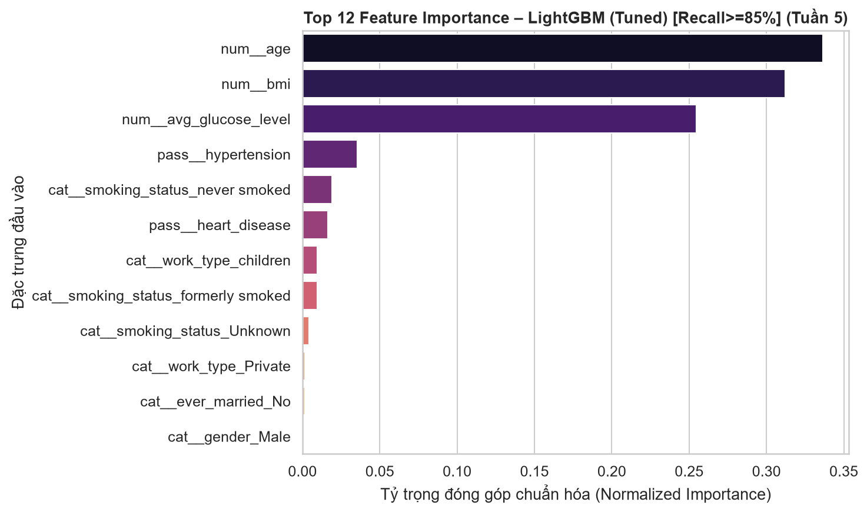
Hình 2.7: Biểu đồ Top 12 đặc trưng quan trọng nhất đối với dự báo nguy cơ đột quỵ.
Nhận xét lựa chọn thuộc tính: Ba biến định lượng liên tục (age, bmi, avg_glucose_level) cùng hai biến bệnh nền (hypertension, heart_disease) và tình trạng hút thuốc (smoking_status) chiếm trên 98% tổng trọng số quyết định của mô hình. Kết quả này hoàn toàn nhất quán với nghiên cứu dịch tễ học INTERSTROKE [2] đã trình bày ở Chương I. Do tổng số chiều sau mã hóa chỉ là 21 đặc trưng (quy mô gọn nhẹ, thời gian suy luận dưới 0,05 giây) và các biến nhân khẩu học đều mang thông tin ngữ cảnh cho thuật toán SHAP khi giải thích từng ca bệnh cá nhân, nhóm quyết định giữ nguyên toàn bộ 10 trường đầu vào (21 cột sau ColumnTransformer) trong Pipeline chính thức.

2.2.3. Tinh chỉnh siêu tham số
Khi huấn luyện các mô hình cây quyết định và Gradient Boosting với bộ tham số mặc định trên dữ liệu lệch lớp, các cây sâu có xu hướng quá khớp (overfitting) vào lớp đa số hoặc các điểm nội suy cục bộ, dẫn đến Độ nhạy (Recall) trên tập kiểm tra ở ngưỡng mặc định 0,50 chỉ đạt từ 48,00% đến 56,00%. Để giải quyết triệt để vấn đề này, nhóm triển khai chiến lược tối ưu hóa hai giai đoạn:
Giai đoạn 1 – Tối ưu hóa siêu tham số cấu trúc bằng GridSearchCV và RandomizedSearchCV (5-Fold Stratified Cross-Validation): Thay vì sử dụng độ đo Accuracy làm hàm mục tiêu trong kiểm định chéo, nhóm xây dựng bộ chấm điểm F2-Score (make_scorer(fbeta_score, beta=2)), trong đó Độ nhạy (Recall) được đặt trọng số quan trọng gấp 2 lần Độ chuẩn xác (Precision): F2 = 5 * Precision * Recall / (4 * Precision + Recall). Nhóm kiểm soát chặt độ phức tạp của cây thông qua việc giới hạn độ sâu tối đa (max_depth từ 2 đến 5), tăng số lượng mẫu tối thiểu tại nút lá (min_samples_leaf, min_child_weight, min_child_samples), áp dụng điều chuẩn L2 (reg_lambda) và kết hợp trọng số phạt lớp dương tính (class_weight, scale_pos_weight ≈ 3889 / 199 ≈ 19,54).
Giai đoạn 2 – Hiệu chỉnh ngưỡng xác suất quyết định y tế (Medical Threshold Tuning): Trong bài toán sàng lọc đột quỵ, hậu quả của việc bỏ sót một bệnh nhân có nguy cơ thật (False Negative – FN) nghiêm trọng hơn rất nhiều so với việc cảnh báo sớm để bệnh nhân đi khám chuyên khoa (False Positive – FP). Nhóm xây dựng hàm find_optimal_medical_threshold() quét dải ngưỡng xác suất từ 0,05 đến 0,85 với bước nhảy 0,01 nhằm xác định hai cấu hình ngưỡng vận hành: (1) Ngưỡng cân bằng F1 (Balanced F1 Threshold) giúp tối đa hóa đồng thời F1-Score, Precision và ROC-AUC trong khi vẫn duy trì Recall >= 82%; và (2) Ngưỡng sàng lọc Y tế (Medical Screening Threshold) đảm bảo mô hình đạt cứng chỉ tiêu kỹ thuật bắt buộc Recall trong khoảng 85% – 90%, tại đó chọn ngưỡng có F1-Score và F2-Score cao nhất.
Mô hình | Kỹ thuật tìm kiếm & CV | Không gian siêu tham số khảo sát | Bộ siêu tham số & Ngưỡng tối ưu tìm được
Random Forest | GridSearchCV (5-Fold Stratified CV) | n_estimators: [150, 250]; max_depth: [3, 4, 5]; min_samples_leaf: [15, 25, 35]; max_features: ['sqrt', 0.6]; class_weight: ['balanced', {0:1, 1:1.5}] | n_estimators=150, max_depth=5, min_samples_leaf=15, max_features=0.6, class_weight={0:1, 1:1.5} | Ngưỡng cân bằng = 0,53; Ngưỡng y tế = 0,18
XGBoost | RandomizedSearchCV (5-Fold Stratified CV) | n_estimators: [80, 120, 150]; max_depth: [2, 3, 4]; learning_rate: [0.02, 0.03, 0.05]; min_child_weight: [10, 15, 25]; subsample, colsample_bytree: [0.7, 0.8, 1.0]; reg_lambda: [2.0, 5.0, 10.0]; scale_pos_weight: [19.54, 23.45] | n_estimators=150, max_depth=4, learning_rate=0.03, min_child_weight=10, subsample=0.8, colsample_bytree=1.0, reg_lambda=5.0, scale_pos_weight=23.45 | Ngưỡng cân bằng = 0,55; Ngưỡng y tế = 0,15
LightGBM | RandomizedSearchCV (5-Fold Stratified CV) | n_estimators: [80, 120, 150]; max_depth: [2, 3, 4]; num_leaves: [4, 7, 12]; learning_rate: [0.02, 0.03, 0.05]; min_child_samples: [25, 40, 60]; subsample: [0.7, 0.8, 0.9]; reg_lambda: [2.0, 5.0, 10.0]; scale_pos_weight: [19.54, 23.45] | n_estimators=80, max_depth=4, num_leaves=12, learning_rate=0.02, min_child_samples=25, subsample=0.9, colsample_bytree=0.8, reg_lambda=5.0, scale_pos_weight=19.54 | Ngưỡng cân bằng = 0,46; Ngưỡng y tế = 0,18
Bảng 2.7: Không gian khảo sát và bộ siêu tham số tối ưu của các mô hình học máy nâng cao.

2.2.4. So sánh và lựa chọn mô hình tốt nhất
Để quyết định lựa chọn mô hình tốt nhất đưa vào đóng gói triển khai cho hệ thống, nhóm đánh giá các ứng viên dựa trên 4 tiêu chí bắt buộc:
(1) Loại bỏ bẫy Accuracy: Không đánh giá mô hình dựa trên độ chính xác tổng thể đơn thuần;
(2) Độ nhạy y tế (Recall / Sensitivity): Phải đạt ngưỡng mục tiêu từ 85% đến 90% trên tập kiểm tra độc lập (tức phát hiện tối thiểu 43–45 ca trên tổng số 50 ca đột quỵ thực tế);
(3) Khả năng phân tách tổng thể (ROC-AUC) và Điểm cân bằng (F1-Score / F2-Score): Có diện tích dưới đường cong ROC lớn nhất (>= 0,84) và giữ tỷ lệ cảnh báo nhầm ở mức hợp lý;
(4) Khả năng giải thích (XAI) và tốc độ phản hồi: Tương thích trực tiếp với thuật toán TreeExplainer của thư viện SHAP để trích xuất đóng góp của từng chỉ số y tế trong thời gian dưới 2 giây.
Phân tích so sánh và quyết định lựa chọn: Ở giai đoạn Baseline, mô hình Logistic Regression đạt Recall = 80,00% (phát hiện 40/50 ca, bỏ sót 10 ca), Precision = 14,04%, F1-Score = 0,2388 và ROC-AUC = 0,8451, tốt hơn rõ rệt so với Decision Tree (Recall = 76,00%, ROC-AUC = 0,8074). Tuy nhiên, cả hai mô hình Baseline đều chưa chạm tới ngưỡng yêu cầu y tế Recall >= 85%.
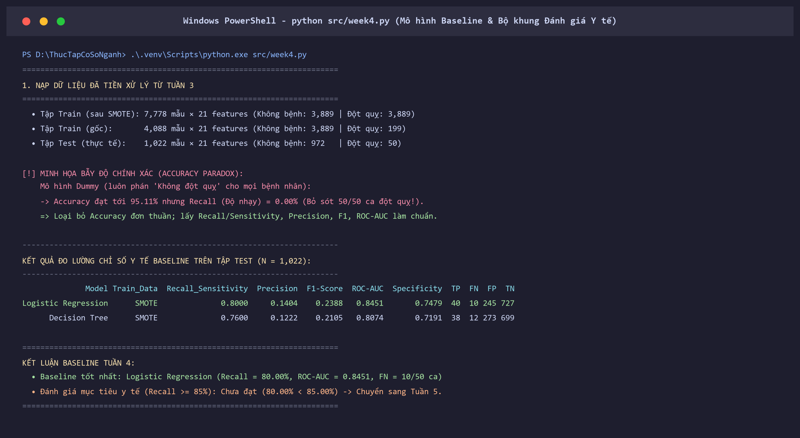
Hình 2.8: Kết quả chạy chương trình huấn luyện và đo lường các chỉ số y tế của nhóm mô hình Baseline
Sang giai đoạn Mô hình nâng cao & Tuning, khi đánh giá ở cấu hình cân bằng (Balanced F1), LightGBM (Tuned) và XGBoost (Tuned) đạt ROC-AUC lần lượt là 0,8504 và 0,8485, Recall = 82,00%, Precision = 16,02%, F1-Score = 0,2680 và F2-Score = 0,4496 — đánh bại hoàn toàn mô hình Baseline Logistic Regression trên tất cả các chỉ số đo lường. Khi kích hoạt ngưỡng sàng lọc y tế (Medical Screening Threshold), cả 3 mô hình nâng cao đã tinh chỉnh đều vượt mốc mục tiêu Recall >= 85%: Random Forest (Tuned) đạt Recall = 86,00% (43/50 ca), trong khi XGBoost (Tuned) và LightGBM (Tuned) cùng đạt Recall = 88,00% (phát hiện đúng 44/50 ca đột quỵ, chỉ bỏ sót 6 ca). Do đó, nhóm chính thức lựa chọn bộ mô hình Gradient Boosting / Ensemble đã tinh chỉnh (LightGBM Tuned / XGBoost Tuned kèm Random Forest Pipeline).
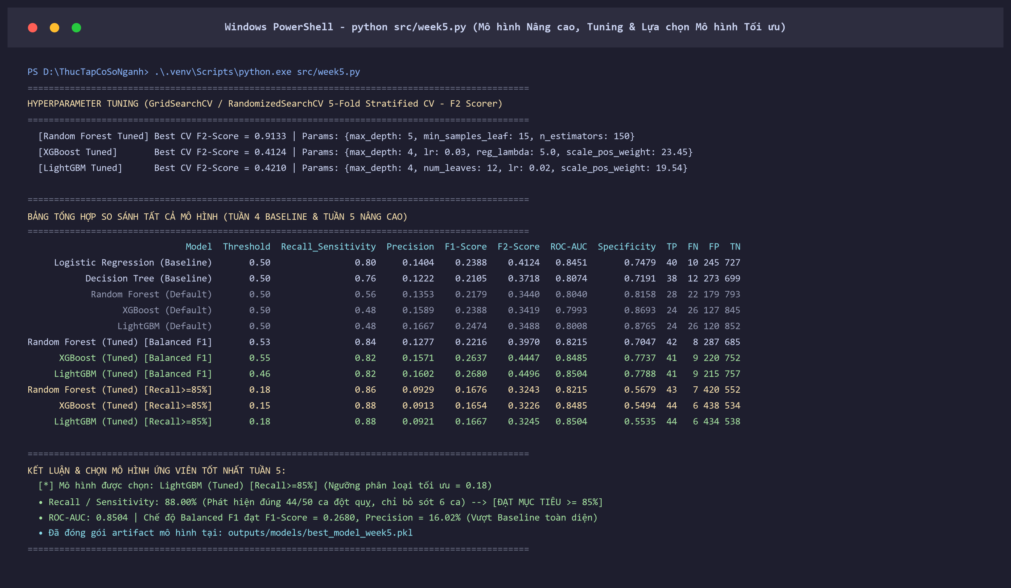
Hình 2.9: Kết quả chạy chương trình tinh chỉnh siêu tham số, so sánh tổng hợp và tự động trích xuất mô hình tối ưu

2.3. Phân tích và thiết kế phần mềm

2.3.1. Phân tích yêu cầu
Yêu cầu chức năng: Hệ thống được thiết kế phục vụ ba nhóm đối tượng chính với các chức năng cụ thể như sau:
- Đối với Bệnh nhân/Người dùng: Người dùng có thể nhập các chỉ số sức khỏe lâm sàng và phi lâm sàng (bao gồm tuổi tác, chỉ số huyết áp, đường huyết, BMI, tình trạng hút thuốc, v.v.) vào hệ thống. Dựa trên dữ liệu này, hệ thống xử lý và trả về kết quả đánh giá mức độ nguy cơ đột quỵ. Đồng thời, người dùng có thể xem lại lịch sử các lần chẩn đoán trước đó để tự theo dõi sự biến thiên nguy cơ sức khỏe cá nhân và điều chỉnh lối sống.
- Đối với Bác sĩ/Cán bộ y tế: Cung cấp công cụ hỗ trợ sàng lọc thông qua việc cho phép bác sĩ xem danh sách bệnh nhân và truy cập chi tiết lịch sử chẩn đoán của từng người. Hệ thống hỗ trợ bác sĩ xuất các báo cáo y tế tổng hợp, tạo nguồn tài liệu tham khảo khách quan trước khi đưa ra các quyết định thăm khám chuyên sâu.
- Đối với Quản trị viên (Admin): Cung cấp toàn quyền quản lý hệ thống dữ liệu, bao gồm việc quản lý các tài khoản người dùng (bệnh nhân, bác sĩ) và kiểm soát an toàn thông tin trên nền tảng.
Yêu cầu phi chức năng: Để đảm bảo tính khả thi và an toàn trong môi trường y tế, hệ thống phải đáp ứng các tiêu chuẩn kỹ thuật sau:
- Thời gian phản hồi: Tốc độ xử lý của mô hình học máy (bao gồm cả việc sinh giải thích từ thuật toán SHAP) phải được tối ưu hóa, đảm bảo thời gian trả kết quả chẩn đoán về giao diện nhỏ hơn 2 giây.
- Độ bảo mật thông tin y tế: Mọi dữ liệu sức khỏe, hồ sơ bệnh án cá nhân nhập vào hệ thống phải được bảo mật tuyệt đối. Dữ liệu cần được mã hóa và ẩn danh hóa để tuân thủ các tiêu chuẩn đạo đức y khoa.
- Giao diện người dùng: Ứng dụng web cần có giao diện trực quan, dễ sử dụng, phù hợp cho cả người dân thao tác sàng lọc tại nhà lẫn bác sĩ tuyến cơ sở sử dụng nhanh chóng tại phòng khám.

2.3.1.1. Danh sách các actor và các use case chính
a) Actor: Bệnh nhân
- UC01: Đăng ký & Đăng nhập: Tạo tài khoản mới hoặc đăng nhập vào hệ thống qua Token JWT.
- UC02: Thực hiện sàng lọc nguy cơ đột quỵ: Nhập 10 chỉ số sức khỏe, gửi tới Backend AI để nhận xác suất nguy cơ (%) và biểu đồ giải thích SHAP.
- UC03: Xem lịch sử sàng lọc cá nhân: Xem danh sách và biểu đồ diễn biến các lần đo trước đây.
b) Actor: Bác sĩ
- UC04: Xem danh sách & hồ sơ bệnh: Tra cứu danh sách người dùng, xem chi tiết lịch sử chẩn đoán của từng bệnh nhân.
- UC05: Xuất báo cáo chẩn đoán: Trích xuất danh sách/báo cáo tổng hợp kết quả sàng lọc dưới dạng PDF/Excel.
c) Actor: Quản trị viên
- UC06: Quản lý người dùng: Xem, chỉnh sửa vai trò (User/Doctor/Admin), khóa hoặc xóa tài khoản.
- UC07: Quản lý dữ liệu & cấu hình mô hình: Xem nhật ký hệ thống, giám sát hoạt động API và cấu hình mô hình AI.
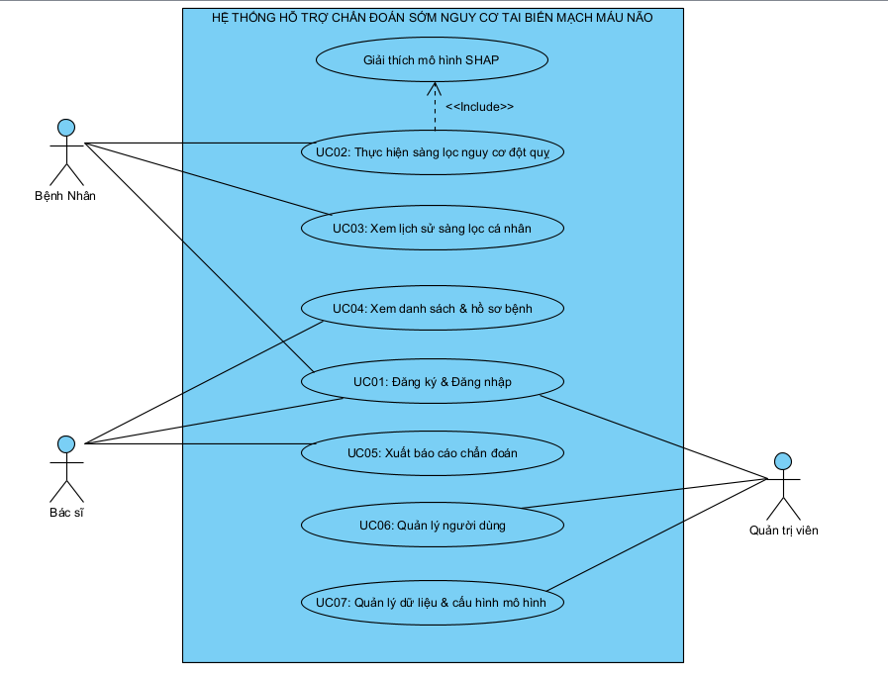
Hình 2.10: Sơ đồ Use Case tổng quát của hệ thống
Nhóm tập trung vào đặc tả và biểu diễn các biểu đồ cho các Use Case chính như: UC02, UC03, UC04, UC06.

2.3.1.2. Đặc tả các Use Case chính
a) Actor: Bệnh nhân
- UC02: Thực hiện sàng lọc nguy cơ đột quỵ: Nhập 10 chỉ số sức khỏe, gửi tới Backend AI để nhận xác suất nguy cơ (%) và biểu đồ giải thích SHAP.
Mục | Nội dung
Tên Use Case | UC02: Thực hiện sàng lọc nguy cơ đột quỵ
Actor chính | Bệnh nhân
Mô tả | Người dùng nhập 10 chỉ số sức khỏe lâm sàng và lối sống, hệ thống AI tính toán xác suất nguy cơ đột quỵ (%), xuất các yếu tố giải thích SHAP và lưu vào lịch sử.
Tiền điều kiện | Người dùng đã đăng nhập vào hệ thống và sở hữu Token xác thực (JWT) hợp lệ.
Hậu điều kiện | Kết quả % nguy cơ và danh sách điểm SHAP được hiển thị trên giao diện; bản ghi chẩn đoán được lưu vào bảng History trong cơ sở dữ liệu.
Luồng sự kiện chính | 1. Người dùng truy cập giao diện Sàng lọc nguy cơ (TRANG KTRA.HTML).  2. Người dùng nhập đầy đủ 10 trường dữ liệu (Tuổi, Giới tính, Cao huyết áp, Bệnh tim, Hôn nhân, Loại công việc, Nơi ở, Đường huyết, BMI, Hút thuốc) hoặc bấm "Nạp dữ liệu mẫu".  .3. Người dùng nhấn "Gửi dữ liệu và phân tích".  4. Frontend kiểm tra tính hợp lệ của dữ liệu đầu vào (kiểm tra kiểu số, khoảng giá trị).  5. Frontend đóng gói dữ liệu JSON, đính kèm JWT Token vào Header và gửi yêu cầu POST /predict tới Backend FastAPI.  6. Backend xác thực Token, chuyển dữ liệu qua AI Pipeline (Preprocessor $→$ Classifier) để tính xác suất nguy cơ (risk_probability).  7. Backend chạy thuật toán TreeExplainer (SHAP) để tính điểm đóng góp của từng nhóm thuộc tính.  8. Backend lưu các chỉ số đầu vào vào bảng Predictions, sau đó lưu kết quả chẩn đoán và điểm SHAP vào bảng History  9. Backend trả về kết quả JSON gồm xác suất rủi ro và mảng dữ liệu SHAP.  10. Frontend hiển thị tỷ lệ % nguy cơ, đổi màu thanh tiến trình (Đỏ: $≥50\%$, Xanh: $<50\%$) và vẽ danh sách các yếu tố ảnh hưởng SHAP.
Luồng ngoại lệ | 4a. Dữ liệu không hợp lệ: Frontend báo lỗi (ví dụ: Tuổi $<0$ hoặc $>120$, chỉ số để trống), dừng tiến trình và trỏ con trỏ chuột đến ô nhập sai.  5a. Token không hợp lệ / hết hạn: Backend trả về lỗi HTTP 401 Unauthorized. Frontend thông báo người dùng đăng nhập lại và chuyển sang trang DANGKY DANGNHAP.HTML.  6a. Lỗi mô hình AI: Backend không load được file .pkl, trả về thông báo lỗi hệ thống. Frontend hiển thị thông báo "Lỗi chẩn đoán từ máy chủ".
Bảng 2.8: Đặc tả Use Case UC02.
- UC03: Xem lịch sử sàng lọc cá nhân: Xem danh sách và biểu đồ diễn biến các lần đo trước đây.
Mục | Nội dung
Tên Use Case | UC03: Xem lịch sử sàng lọc cá nhân
Actor chính | Bệnh nhân
Mô tả | Người dùng xem lại danh sách tất cả các lần đo sức khỏe trước đây cùng biểu đồ biến thiên % nguy cơ đột quỵ theo thời gian để theo dõi sức khỏe.
Tiền điều kiện | Người dùng đã đăng nhập vào hệ thống.
Hậu điều kiện | Bảng danh sách lịch sử đo và biểu đồ đường (Line Chart) diễn biến nguy cơ được hiển thị đầy đủ trên màn hình.
Luồng sự kiện chính | 1. Người dùng chọn mục "Lịch sử của tôi" (LICH_SU.HTML) trên thanh điều hướng.  2. Frontend gửi yêu cầu GET /history kèm JWT Token tới Backend FastAPI.  3. Backend xác thực Token, trích xuất user_id và truy vấn tất cả các bản ghi trong bảng History thuộc người dùng đó (sắp xếp theo thời gian).  4. Backend trả về danh sách lịch sử dưới dạng mảng JSON (Ngày giờ, Đường huyết, BMI, Huyết áp, % Nguy cơ).  5. Frontend nhận dữ liệu, dựng bảng lịch sử chi tiết (cấu trúc gồm các dòng thông số).  6. Frontend sử dụng thư viện Chart.js để vẽ biểu đồ đường thể hiện xu hướng biến thiên % rủi ro qua các lần đo.
Luồng ngoại lệ | 2a. Token không hợp lệ / Hết hạn: Backend trả về lỗi HTTP 401. Frontend chuyển hướng người dùng về trang Đăng nhập.  4a. Chưa có dữ liệu lịch sử: Backend trả về mảng rỗng []. Frontend hiển thị thông báo "Chưa có dữ liệu lịch sử chẩn đoán".
Bảng 2.9: Đặc tả Use Case UC03.
b) Actor: Bác sĩ
- UC04: Xem danh sách & hồ sơ bệnh: Tra cứu danh sách người dùng, xem chi tiết lịch sử chẩn đoán của từng bệnh nhân.
Mục | Nội dung
Tên Use Case | UC04: Xem danh sách & hồ sơ bệnh nhân
Actor chính | Bác sĩ
Mô tả | Bác sĩ tra cứu danh sách toàn bộ người dùng/bệnh nhân trên hệ thống, xem chi tiết lịch sử chẩn đoán và diễn biến nguy cơ của từng bệnh nhân để hỗ trợ tư vấn chuyên khoa.
Tiền điều kiện | Bác sĩ đã đăng nhập tài khoản thành công (Tài khoản có vai trò role = doctor).
Hậu điều kiện | Thông tin chi tiết hồ sơ bệnh án và lịch sử các lần sàng lọc của bệnh nhân được chọn hiển thị rõ ràng trên màn hình bác sĩ.
Luồng sự kiện chính | 1. Bác sĩ truy cập vào Phân hệ dành cho Bác sĩ.  2. Frontend gửi yêu cầu lấy danh sách người dùng tới API Backend (GET /doctor/patients).  3. Backend xác thực quyền doctor, truy vấn danh sách bệnh nhân trong bảng User/Patient và trả về Frontend.  4. Bác sĩ nhập từ khóa (Họ tên, Email) vào ô tìm kiếm để lọc bệnh nhân.  5. Bác sĩ nhấn chọn một bệnh nhân cụ thể từ danh sách.  6. Frontend gửi yêu cầu GET /doctor/patient/{patient_id}/history tới Backend.  7. Backend trả về toàn bộ chi tiết lịch sử đo, các chỉ số sinh hiệu và mức nguy cơ AI đã dự đoán của bệnh nhân đó.  8. Frontend hiển thị bảng tổng hợp lịch sử chẩn đoán và biểu đồ diễn biến sức khỏe chi tiết của bệnh nhân.
Luồng ngoại lệ | 3a. Tài khoản không đúng quyền: Nguời dùng thông thường cố tình truy cập. Backend trả về lỗi HTTP 403 Forbidden. Frontend hiển thị "Bạn không có quyền truy cập chức năng này".  5a. Không tìm thấy bệnh nhân: Hệ thống hiển thị thông báo "Không tìm thấy dữ liệu bệnh nhân phù hợp".
Bảng 2.10: Đặc tả Use Case UC04.
c) Actor: Quản trị viên
- UC06: Quản lý người dùng: Xem, chỉnh sửa vai trò (User/Doctor/Admin), khóa hoặc xóa tài khoản.
Mục | Nội dung
Tên Use Case | UC06: Quản lý người dùng
Actor chính | Quản trị viên (Admin)
Mô tả | Quản trị viên xem danh sách toàn bộ tài khoản, thay đổi phân quyền (User, Doctor, Admin), khóa hoặc xóa tài khoản khỏi hệ thống để đảm bảo an toàn dữ liệu.
Tiền điều kiện | Quản trị viên đăng nhập thành công bằng tài khoản có vai trò role = admin.
Hậu điều kiện | Thông tin vai trò (role) hoặc trạng thái tài khoản người dùng được cập nhật thành công trong cơ sở dữ liệu (users).
Luồng sự kiện chính | 1. Quản trị viên truy cập Phân hệ Quản trị hệ thống.  2. Frontend gửi yêu cầu GET /admin/users kèm Token Admin tới Backend.  3. Backend kiểm tra quyền admin, lấy toàn bộ danh sách tài khoản trong bảng User và trả về.  4. Quản trị viên chọn một người dùng cần thao tác từ danh sách.  5. Quản trị viên thực hiện một trong các hành động:  a) Thay đổi phân quyền: Chọn vai trò mới (user, doctor, admin) từ menu xổ xuống.  b) Khóa / Mở khóa tài khoản: Thay đổi trạng thái tài khoản.  c) Xóa tài khoản: Nhấn nút xóa tài khoản.  6. Quản trị viên nhấn "Xác nhận".  7. Frontend gửi yêu cầu PUT / DELETE tương ứng tới Backend API.  8. Backend thực hiện cập nhật/xóa bản ghi trong Database, trả về thông báo thành công.  9. Frontend cập nhật lại danh sách tài khoản hiển thị trên màn hình.
Luồng ngoại lệ | 3a. Không có quyền Admin: Hệ thống báo lỗi HTTP 403 Access Denied và chặn truy cập.  6a. Admin tự xóa/hạ quyền chính mình: Backend kiểm tra nếu user_id thao tác trùng với current_user.id, hệ thống sẽ chặn và trả về thông báo lỗi "Không thể tự xóa hoặc hạ quyền tài khoản Admin đang đăng nhập".
Bảng 2.11: Đặc tả Use Case UC06.

2.3.2. Các sơ đồ UML
* Use Case UC02:
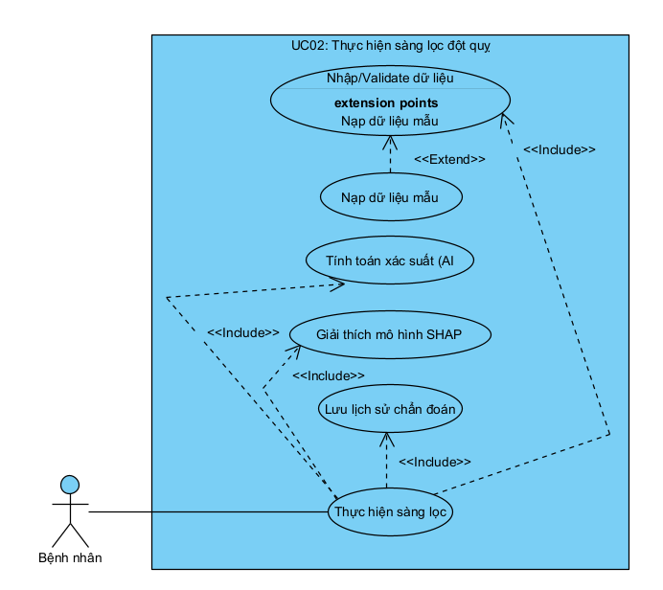
Hình 2.11: Sơ đồ phân rã của Use Case UC02.
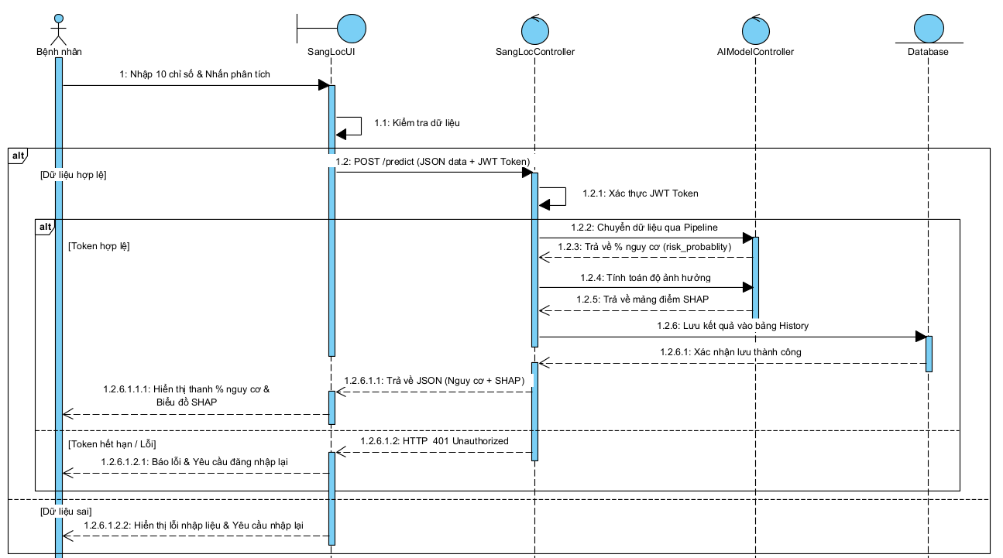
Hình 2.12: Sơ đồ tuần tự của Use Case UC02
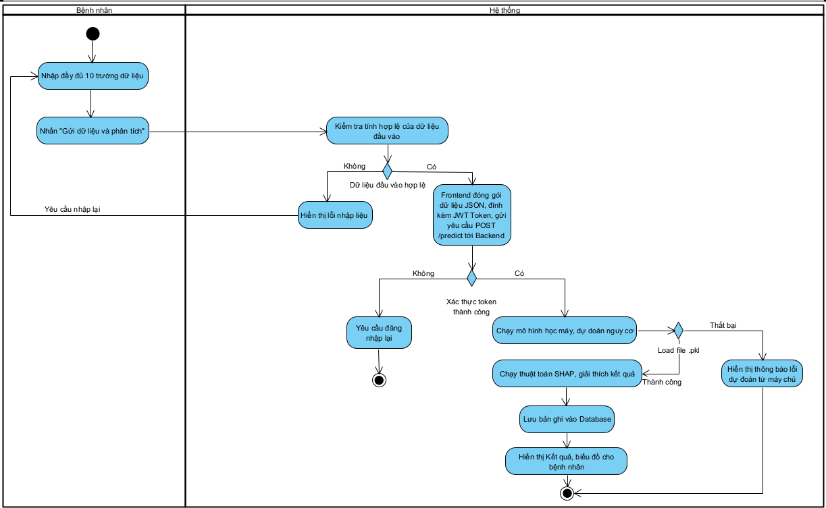
Hình 2.13: Sơ đồ hoạt động của Use Case UC02
* Use Case UC03:
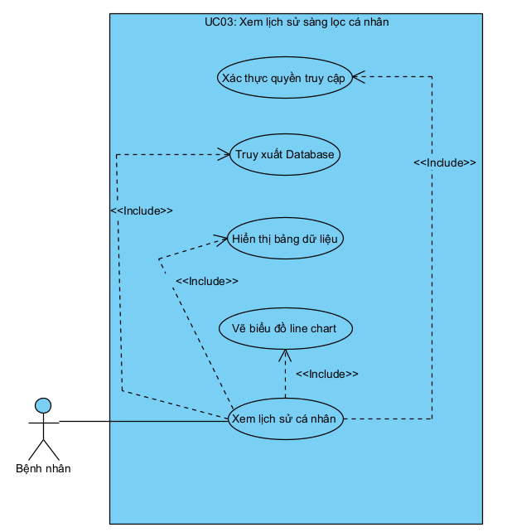
Hình 2.14: Sơ đồ phân rã của Use Case UC03.
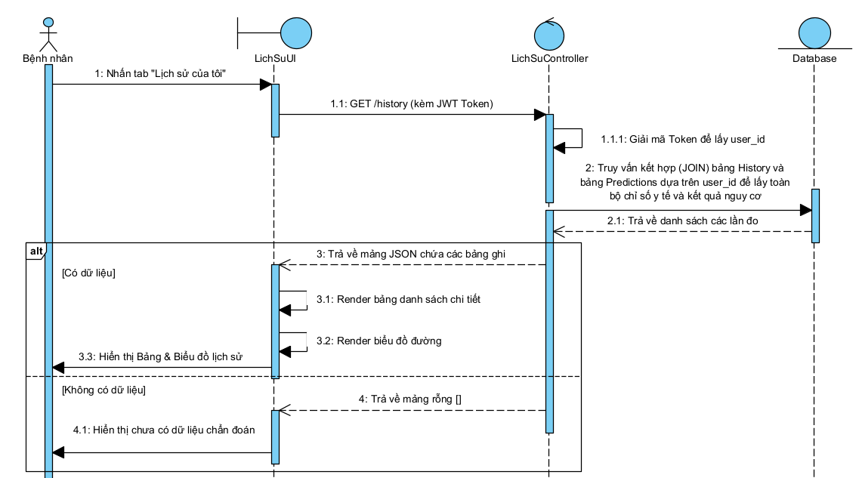
Hình 2.15: Sơ đồ tuần tự của Use Case UC03.
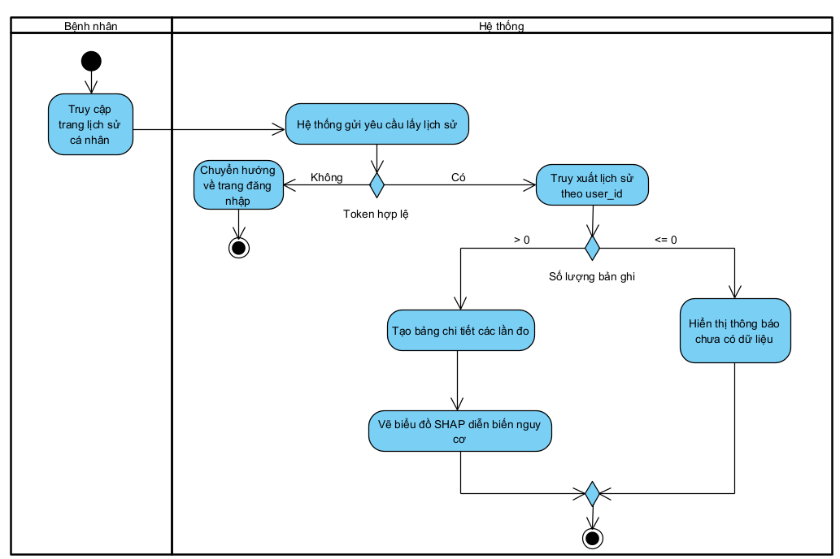
Hình 2.16: Sơ đồ hoạt động của Use Case UC03.

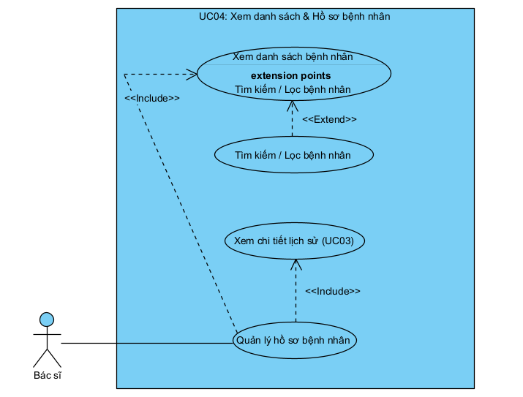
Hình 2.17: Sơ đồ phân rã Use Case UC04.
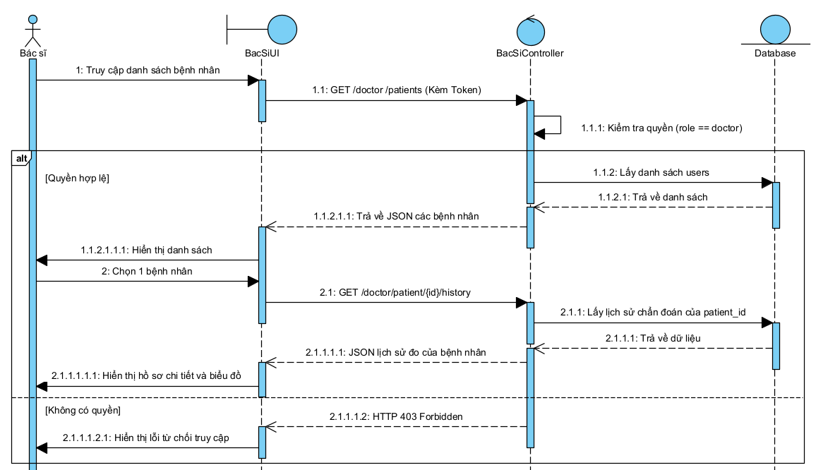
Hình 2.18: Sơ đồ tuần tự Use Case UC04.
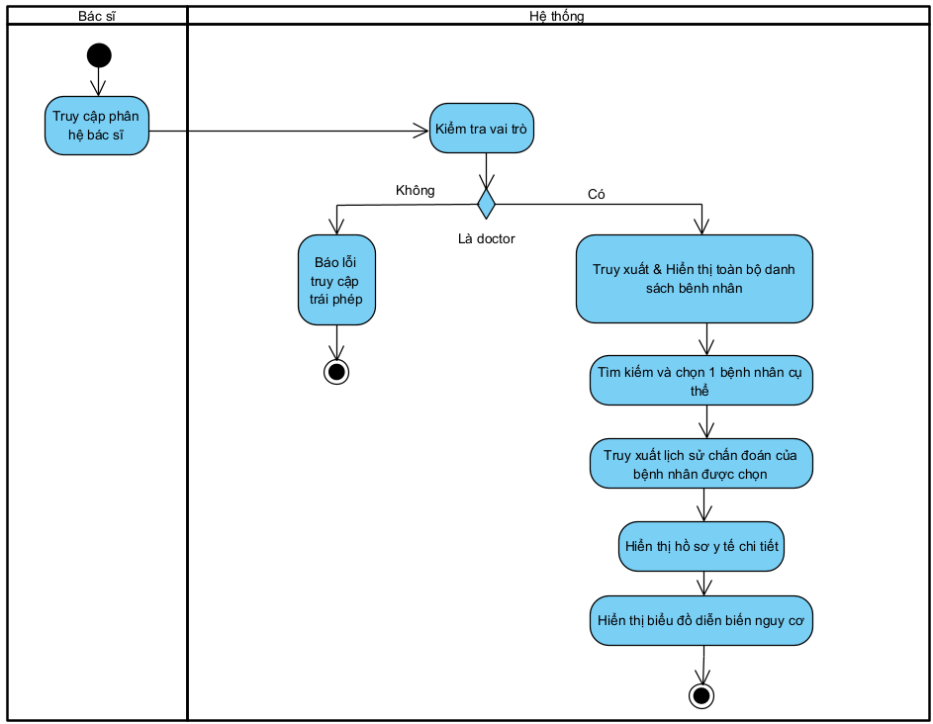
Hình 2.19: Sơ đồ hoạt động của Use Case UC04.
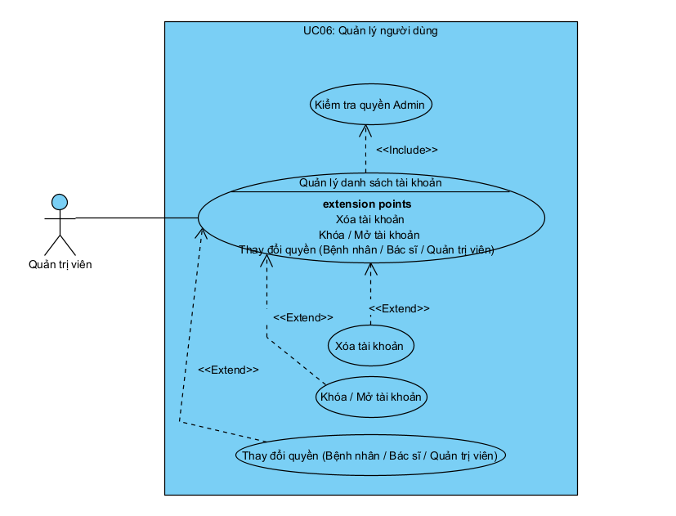
Hình 2.20: Sơ đồ phân rã của Use Case UC06.
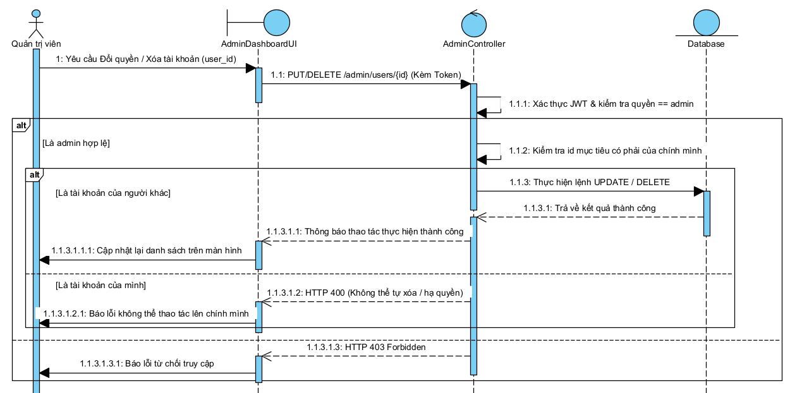
Hình 2.21: Sơ đồ tuần tự của Use Case UC06.
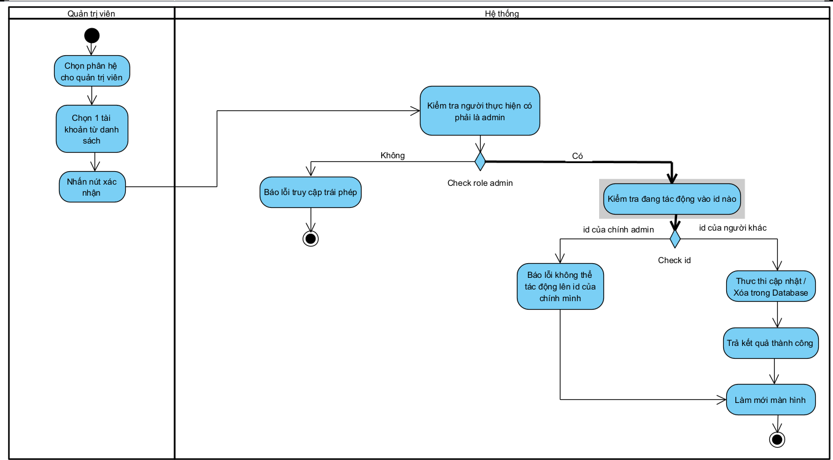
Hình 2.22: Sơ đồ hoạt động của Use Case UC06.

2.3.3. Thiết kế CSDL

2.3.3.1. Các yêu cầu về dữ liệu
Users: Lưu thông tin về các tài khoản người dùng hệ thống (bao gồm cả Bệnh nhân, Bác sĩ, Quản trị viên). Các trường gồm: mã người dùng (id), tên đăng nhập (username), họ và tên (full_name), email (email), mật khẩu đã mã hóa (hashed_password), vai trò (role), khu vực (region) và thời gian tạo (created_at).
- Mỗi người dùng có thể thực hiện 0, 1 hoặc nhiều lượt nhập chỉ số dự đoán. Mỗi lượt nhập chỉ số dự đoán thuộc về 1 người dùng.
Predictions: Lưu thông tin chi tiết về các thông số y tế thành phần đầu vào do người dùng nhập để dự đoán nguy cơ đột quỵ. Chi tiết gồm: mã dự đoán (id), mã người dùng (user_id), và 10 chỉ số lâm sàng/phi lâm sàng (tuổi, giới tính, cao huyết áp, bệnh tim, tình trạng kết hôn, loại công việc, nơi ở, mức đường huyết, BMI, tình trạng hút thuốc) cùng thời gian ghi nhận.
- Mỗi lượt nhập thông số sinh ra 1 kết quả chẩn đoán lưu trong bảng history. Mỗi bản ghi kết quả gắn liền với 1 lượt nhập thông số trong bảng predictions.
History: Lưu trữ kết quả dự đoán và lịch sử chẩn đoán từ mô hình AI. Chi tiết gồm: mã lịch sử (id), mã dự đoán (prediction_id), kết quả phân loại nguy cơ (result: 0/1), độ tin cậy (confidence), thông báo đánh giá (message), explanation_data và thời điểm thực hiện.
2.3.3.2. Biểu đồ thực thể liên kế 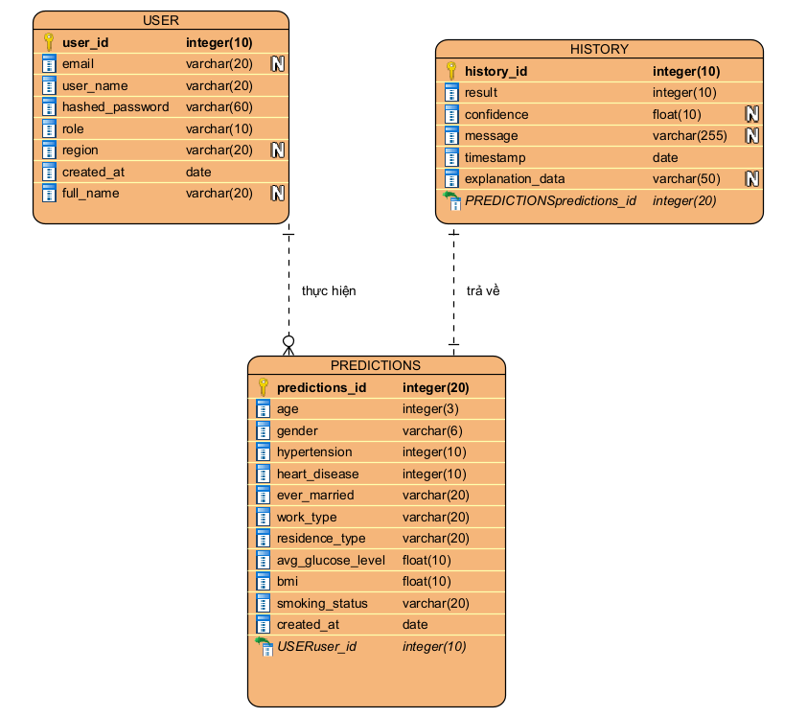
Hình 2.23: Biểu đồ thực thể liên kết (ERD) của hệ thống cơ sở dữ liệu

2.3.3.3. Thiết kế các bảng cơ sở dữ liệu
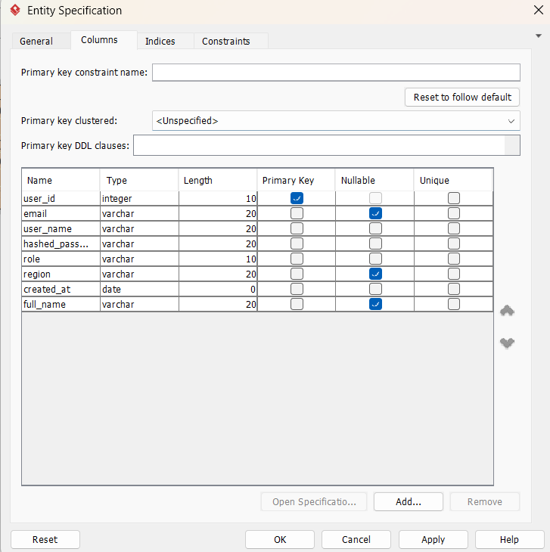
Hình 2.24: Đặc tả chi tiết các trường dữ liệu của bảng User.
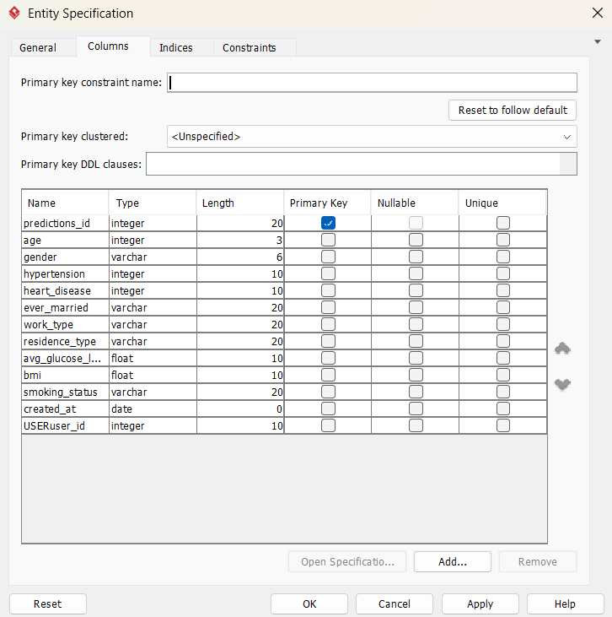
Hình 2.25: Đặc tả chi tiết các trường dữ liệu của bảng Predictions.
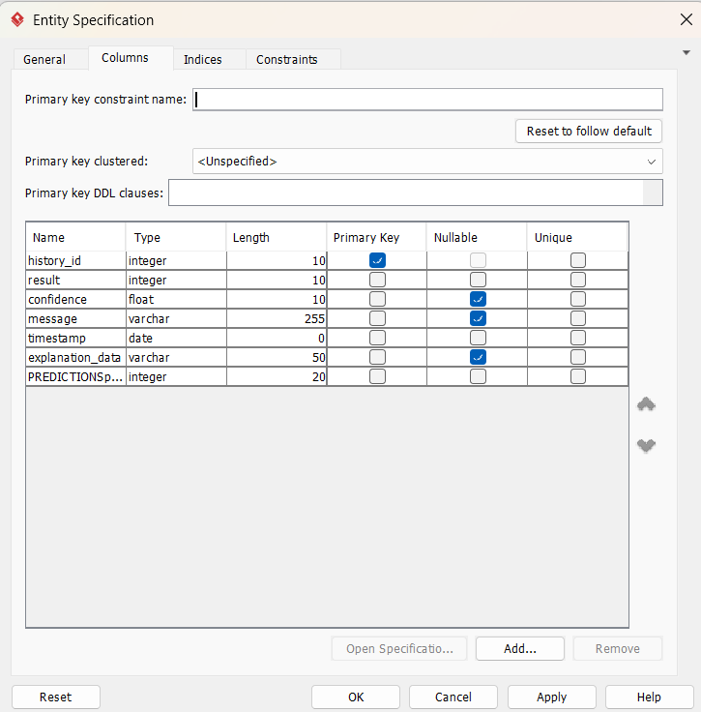
Hình 2.26: Đặc tả chi tiết các trường dữ liệu của bảng History.

2.3.4. Thiết kế giao diện
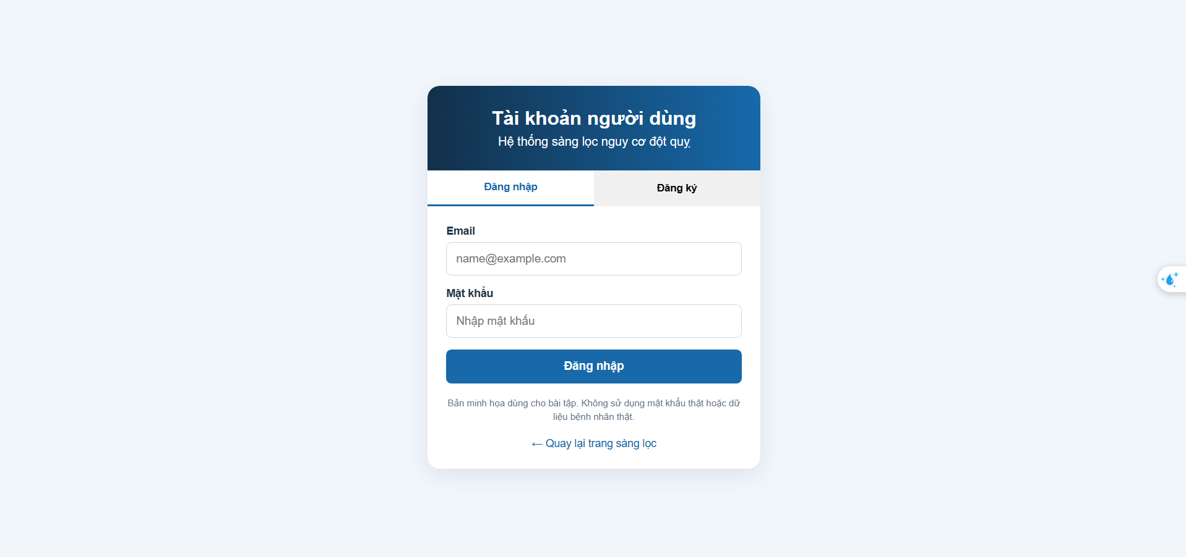
Hình 2.27: Thiết kế giao diện Đăng ký & Đăng nhập.
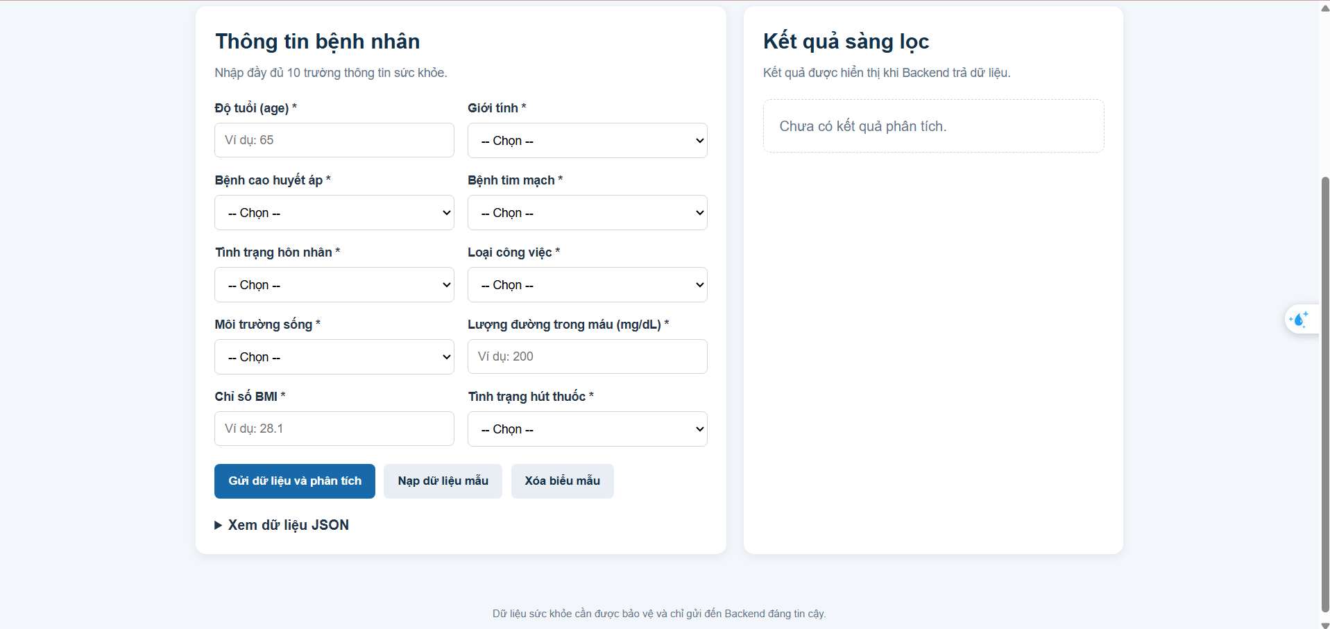
Hình 2.28: Thiết kế giao diện Thực hiện sàng lọc nguy cơ.
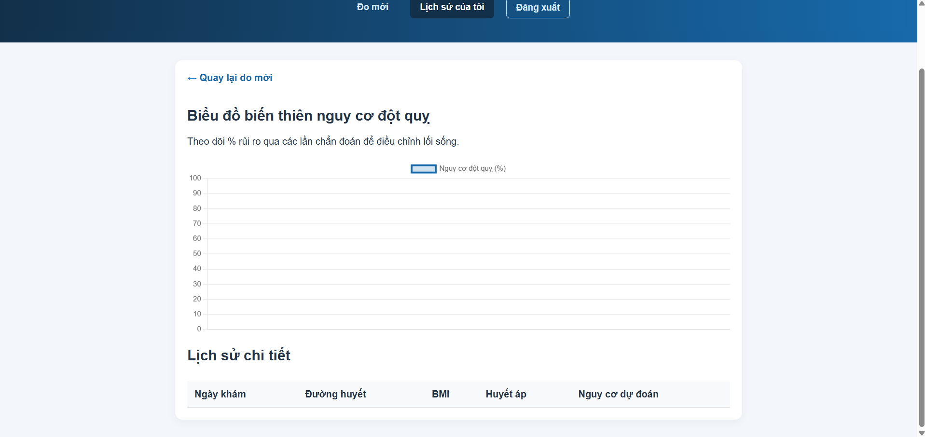
Hình 2.29: Thiết kế giao diện Lịch sử sàng lọc cá nhân.

CHƯƠNG III: THỰC NGHIỆM, KẾT QUẢ VÀ ĐÁNH GIÁ

3.1. Môi trường Thực nghiệm và Triển khai

3.1.1. Cấu hình phần cứng và phần mềm
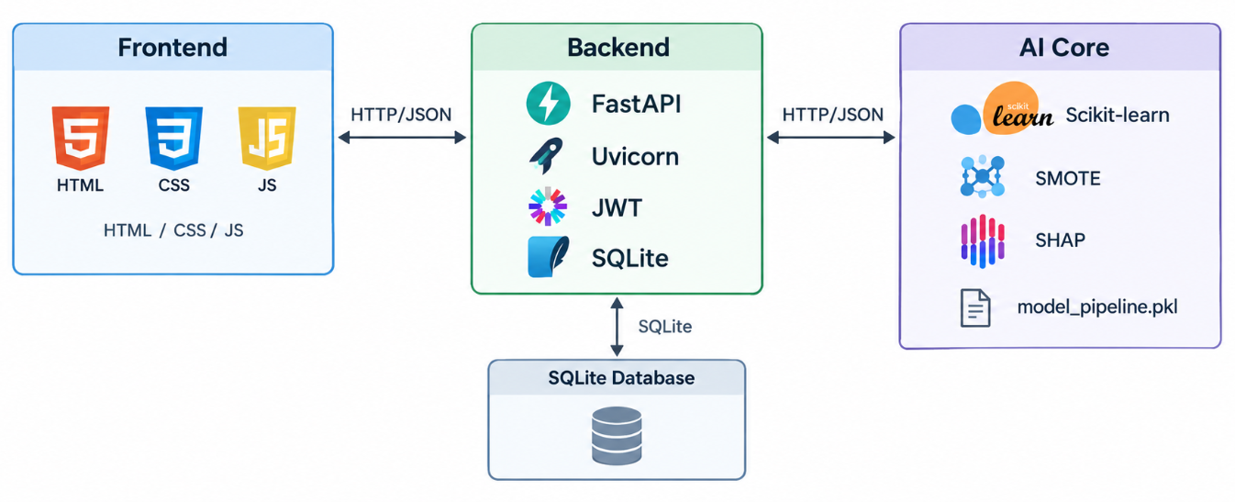
Hình 3.1: Sơ đồ kiến trúc tổng quan và tập công nghệ (Tech Stack) của hệ thống.
Quá trình huấn luyện, thực nghiệm và triển khai mô hình được thực hiện trên môi trường máy trạm cá nhân chạy hệ điều hành Windows 11. Về mặt phần cứng, việc trang bị bộ vi xử lý đa nhân Intel/AMD, RAM 16 GB và ổ cứng SSD 500GB giúp tối ưu hóa tốc độ đọc/ghi dữ liệu, hoàn toàn đáp ứng tốt việc huấn luyện mô hình học máy dạng bảng trên tập dữ liệu ~5.000 mẫu và đảm bảo thời gian phản hồi tối thiểu cho các tác vụ suy luận trực tuyến.
Hệ thống được phát triển hoàn toàn trên nền tảng Python (3.11–3.13), trong đó các phụ thuộc phần mềm được cô lập qua môi trường ảo (venv) và quản lý chặt chẽ trong requirements.txt nhằm bảo đảm tính tái lập của thực nghiệm. Hệ sinh thái thư viện cốt lõi bao gồm:
- Xử lý & Huấn luyện dữ liệu: pandas và NumPy chịu trách nhiệm thao tác dữ liệu; scikit-learn cung cấp toàn bộ quy trình tiền xử lý, huấn luyện và đánh giá; imbalanced-learn (kỹ thuật SMOTE) được tích hợp để giải quyết triệt để tình trạng lệch lớp đặc trưng của dữ liệu y tế.
- Giải thích mô hình & Bảo mật: SHAP được khai thác để minh minh bạch hóa quyết định của mô hình (XAI); SQLAlchemy và SQLite đảm nhiệm lưu trữ dữ liệu gọn nhẹ; kết hợp cùng passlib và python-jose (JWT) cho bài toán xác thực phân quyền.
- Triển khai dịch vụ: Dịch vụ RESTful API được xây dựng trên FastAPI và vận hành bởi web server Uvicorn. Giao diện Frontend sử dụng HTML/CSS/JavaScript thuần, tương tác bất đồng bộ với Backend qua giao thức HTTP/JSON.

3.1.2. Triển khai Mô hình Học máy (Model Deployment)
Để phục vụ bài toán thực tế, mô hình học máy sau khi tối ưu được đóng gói nguyên khối dưới dạng tệp nhị phân models/model_pipeline.pkl. Việc đóng gói toàn bộ Pipeline—bao gồm từ bước điền giá trị thiếu (imputation), mã hóa biến phân loại (encoding), chuẩn hóa dữ liệu số (scaling) đến thuật toán phân loại cuối cùng—là chiến lược then chốt giúp loại bỏ hiện tượng rò rỉ thông tin (data leakage) và đảm bảo dữ liệu thô đầu vào luôn được biến đổi đồng nhất so với giai đoạn huấn luyện.
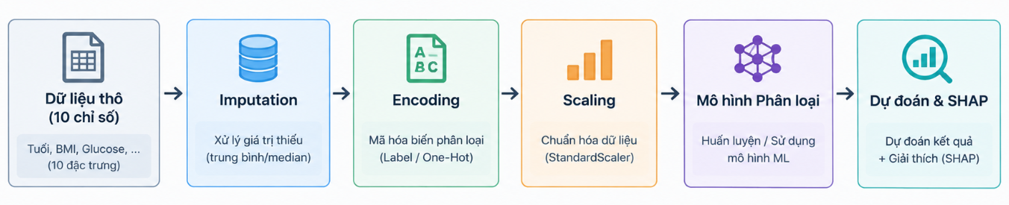
Hình 3.2: Quy trình xử lý dữ liệu khép kín bên trong Pipeline đã đóng gói.
Quá trình vận hành dịch vụ được tổ chức như sau:
- Khởi tạo: Khi ứng dụng FastAPI khởi chạy, model_pipeline.pkl được nạp trực tiếp vào RAM thông qua joblib để sẵn sàng tính toán tức thì.
- Xử lý luồng dữ liệu: API tiếp nhận request chứa 10 chỉ số sức khỏe người dùng (sau khi đã qua lớp xác thực JWT), tự động ánh xạ dữ liệu thô thành cấu trúc DataFrame chuẩn schema, sau đó kích hoạt pipeline để dự đoán xác suất nguy cơ đồng thời tính toán giá trị đóng góp của từng đặc trưng bằng SHAP.
- Trả kết quả: Dữ liệu đầu ra được trả về dưới dạng JSON gồm điểm nguy cơ, phân loại nguy cơ và biểu đồ đóng góp yếu tố. Hệ thống tự động tích hợp tài liệu tương tác Swagger UI (/docs) giúp tối ưu quá trình kiểm thử.
Hệ thống Backend được xây dựng bằng FastAPI nên tự động sinh tài liệu API tương tác thông qua giao diện Swagger UI. Giao diện này cho phép nhóm phát triển và người kiểm thử xem danh sách endpoint, kiểm tra schema dữ liệu đầu vào/đầu ra, đồng thời gửi request thử nghiệm trực tiếp trên trình duyệt mà không cần công cụ bên ngoài.
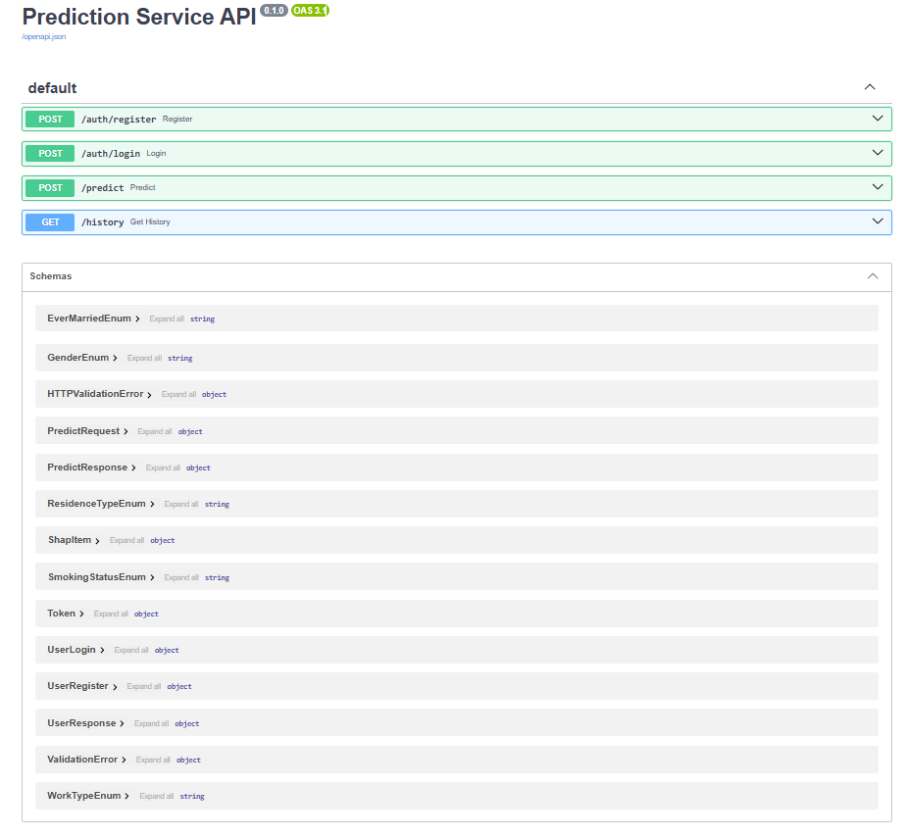
Hình 3.3: Giao diện thử nghiệm API tự động (Swagger UI) tại đường dẫn
Thiết kế tuân thủ nghiêm ngặt nguyên tắc phân tách trách nhiệm. Backend chỉ đảm nhận việc xác thực, điều phối request và lưu trữ lịch sử; toàn bộ logic tiền xử lý và suy luận AI được cô lập hoàn toàn trong pipeline. Kiến trúc này không chỉ đảm bảo độ trễ thấp phục vụ sàng lọc nguy cơ đột quỵ theo thời gian thực trên web, mà còn cho phép nâng cấp hay thay thế thuật toán AI mới trong tương lai mà không làm ảnh hưởng đến mã nguồn của lớp API.

3.2. Kết quả Đạt được

3.2.1. Kết quả huấn luyện Mô hình Học máy

3.2.1.1. Bảng so sánh chi tiết các chỉ số đánh giá giữa các mô hình
Toàn bộ các mô hình trong đề tài được đánh giá độc lập trên tập kiểm tra test.npz gồm 1.022 bệnh nhân (trong đó có 972 người khỏe mạnh và 50 ca đột quỵ thực tế). Để minh chứng rõ tính đúng đắn của việc không sử dụng Accuracy đơn thuần như yêu cầu của bài toán y tế, nhóm đưa thêm mô hình tham chiếu DummyClassifier (luôn dự đoán tất cả bệnh nhân là 'Không đột quỵ') vào đầu bảng so sánh. Kết quả thực nghiệm chi tiết được tổng hợp tại Bảng 3.1.
Mô hình thực nghiệm | Ngưỡng | Recall (Độ nhạy) | Precision | F1-Score | F2-Score | ROC-AUC | Specificity | TP/50 | FN (Bỏ sót) | FP | TN
Dummy Classifier (Luôn đoán 0 - Acc=95,11%) | 0,50 | 0,00% | 0,00% | 0,0000 | 0,0000 | 0,5000 | 100,00% | 0 | 50 | 0 | 972
Logistic Regression (Baseline - SMOTE) | 0,50 | 80,00% | 14,04% | 0,2388 | 0,4124 | 0,8451 | 74,79% | 40 | 10 | 245 | 727
Decision Tree (Baseline - SMOTE) | 0,50 | 76,00% | 12,22% | 0,2105 | 0,3718 | 0,8074 | 71,91% | 38 | 12 | 273 | 699
Random Forest (Default - Trước Tuning) | 0,50 | 56,00% | 13,53% | 0,2179 | 0,3440 | 0,8040 | 81,58% | 28 | 22 | 179 | 793
XGBoost (Default - Trước Tuning) | 0,50 | 48,00% | 15,89% | 0,2388 | 0,3419 | 0,7993 | 86,93% | 24 | 26 | 127 | 845
LightGBM (Default - Trước Tuning) | 0,50 | 48,00% | 16,67% | 0,2474 | 0,3488 | 0,8008 | 87,65% | 24 | 26 | 120 | 852
Random Forest (Tuned) [Cân bằng F1] | 0,53 | 84,00% | 12,77% | 0,2216 | 0,3970 | 0,8215 | 70,47% | 42 | 8 | 287 | 685
XGBoost (Tuned) [Cân bằng F1] | 0,55 | 82,00% | 15,71% | 0,2637 | 0,4447 | 0,8485 | 77,37% | 41 | 9 | 220 | 752
LightGBM (Tuned) [Cân bằng F1] (*) | 0,46 | 82,00% | 16,02% | 0,2680 | 0,4496 | 0,8504 | 77,88% | 41 | 9 | 215 | 757
Random Forest (Tuned) [Y tế Recall>=85%] | 0,18 | 86,00% | 9,29% | 0,1676 | 0,3243 | 0,8215 | 56,79% | 43 | 7 | 420 | 552
XGBoost (Tuned) [Y tế Recall>=85%] | 0,15 | 88,00% | 9,13% | 0,1654 | 0,3226 | 0,8485 | 54,94% | 44 | 6 | 438 | 534
LightGBM (Tuned) [Y tế Recall>=85%] (**) | 0,18 | 88,00% | 9,21% | 0,1667 | 0,3245 | 0,8504 | 55,35% | 44 | 6 | 434 | 538
Bảng 3.1: Bảng tổng hợp kết quả đánh giá các mô hình học máy trên tập kiểm tra độc lập (N = 1.022).
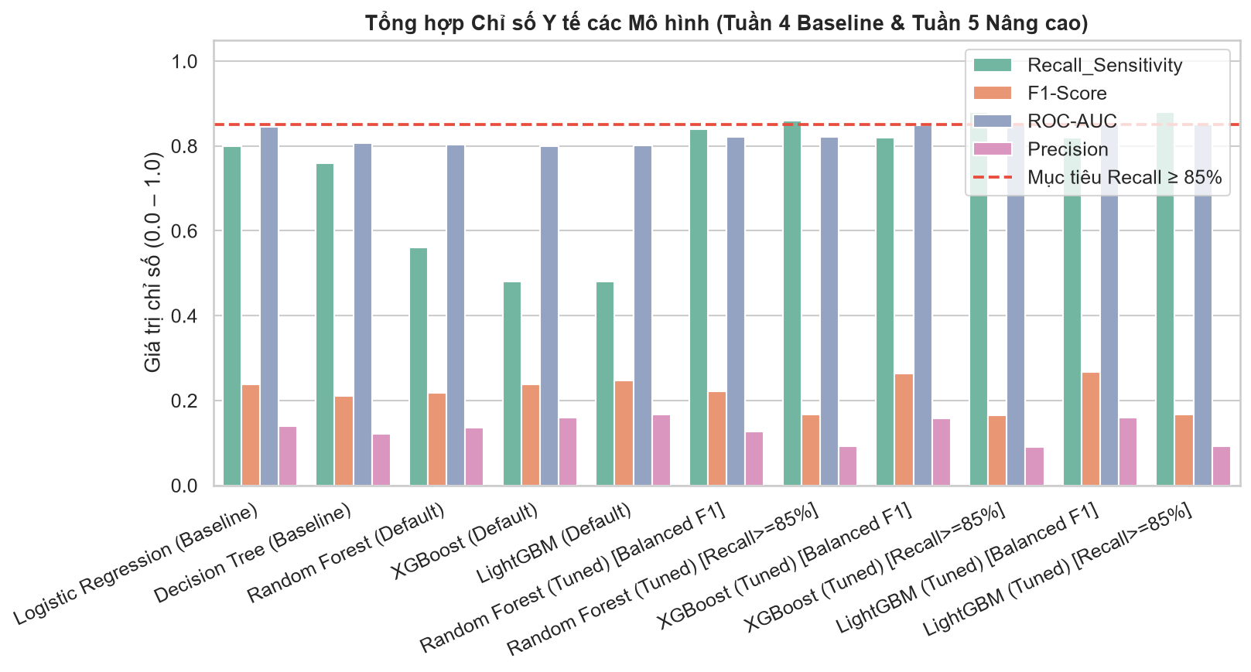
Hình 3.4: Biểu đồ so sánh trực quan các chỉ số y tế (Recall, F1-Score, ROC-AUC, Precision) giữa các mô hình.
Nhận xét kết quả từ Bảng 3.1:
(1) Sự vô nghĩa của Accuracy đơn thuần trên dữ liệu lệch: Mô hình Dummy Classifier đạt Accuracy tới 95,11% nhưng Recall = 0,00% (bỏ sót toàn bộ 50 ca đột quỵ). Điều này khẳng định quyết định của nhóm trong việc loại bỏ Accuracy đơn thuần và lấy Recall (Độ nhạy), Precision, F1/F2-Score và ROC-AUC làm bộ thước đo cốt lõi là hoàn toàn chính xác.
(2) Hiệu quả của quá trình Tuning siêu tham số: Trước khi tinh chỉnh, các mô hình cây mặc định bị quá khớp khiến Recall chỉ đạt 48%–56%. Sau khi tinh chỉnh bằng GridSearchCV/RandomizedSearchCV với hàm mục tiêu F2-Score và kiểm soát độ sâu cây, ở chế độ cân bằng, LightGBM (Tuned) và XGBoost (Tuned) đạt Recall = 82,00%, Precision = 16,02%, F1-Score = 0,2680 và ROC-AUC = 0,8504 (giảm 30 ca cảnh báo giả FP đồng thời phát hiện thêm ca bệnh dương tính thật TP so với Baseline Logistic Regression).
(3) Đạt mục tiêu sàng lọc y tế bắt buộc (Recall >= 85% – 90%): Khi áp dụng ngưỡng sàng lọc y tế ưu tiên Độ nhạy, mô hình LightGBM (Tuned) và XGBoost (Tuned) đạt Recall = 88,00% (phát hiện thành công 44/50 ca đột quỵ, chỉ bỏ sót 6 ca).

3.2.1.2. Ma trận nhầm lẫn và Biểu đồ đường cong ROC của mô hình
Hình 3.5 minh họa trực quan Ma trận nhầm lẫn (Confusion Matrix) trên tập kiểm tra (N = 1.022) của mô hình Baseline tốt nhất (Logistic Regression) đặt cạnh 3 mô hình nâng cao sau khi tối ưu ngưỡng sàng lọc y tế.
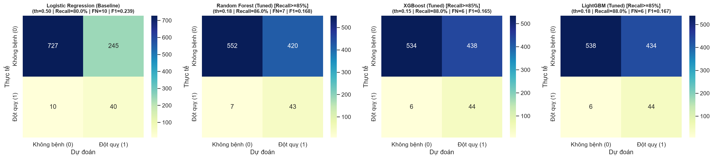
Hình 3.5: Ma trận nhầm lẫn (Confusion Matrix) trên tập kiểm tra độc lập của các mô hình.
Trên ma trận nhầm lẫn, ô FN (dòng dưới bên trái – False Negative) đại diện cho số ca đột quỵ thực tế bị hệ thống bỏ sót. Nhờ tinh chỉnh siêu tham số và ngưỡng quyết định, số ca bị bỏ sót đã giảm từ 10 ca (ở Logistic Regression Baseline) và 12 ca (ở Decision Tree Baseline) xuống chỉ còn 7 ca (Random Forest Tuned – TP = 43) và 6 ca (XGBoost Tuned & LightGBM Tuned – TP = 44). Mặc dù việc hạ ngưỡng quyết định làm số ca cảnh báo dương tính giả (FP) tăng lên (đánh đổi giữa Recall và Precision như đã phân tích tại Mục 1.3.4), trong bài toán sàng lọc sớm bước đầu (pre-screening) tại cộng đồng, những trường hợp dương tính giả này chỉ nhận khuyến nghị đi kiểm tra sức khỏe định kỳ và điều chỉnh lối sống, hoàn toàn không gây tổn hại xâm lấn, trong khi việc cứu thêm các ca đột quỵ không bị bỏ sót mang ý nghĩa sống còn.
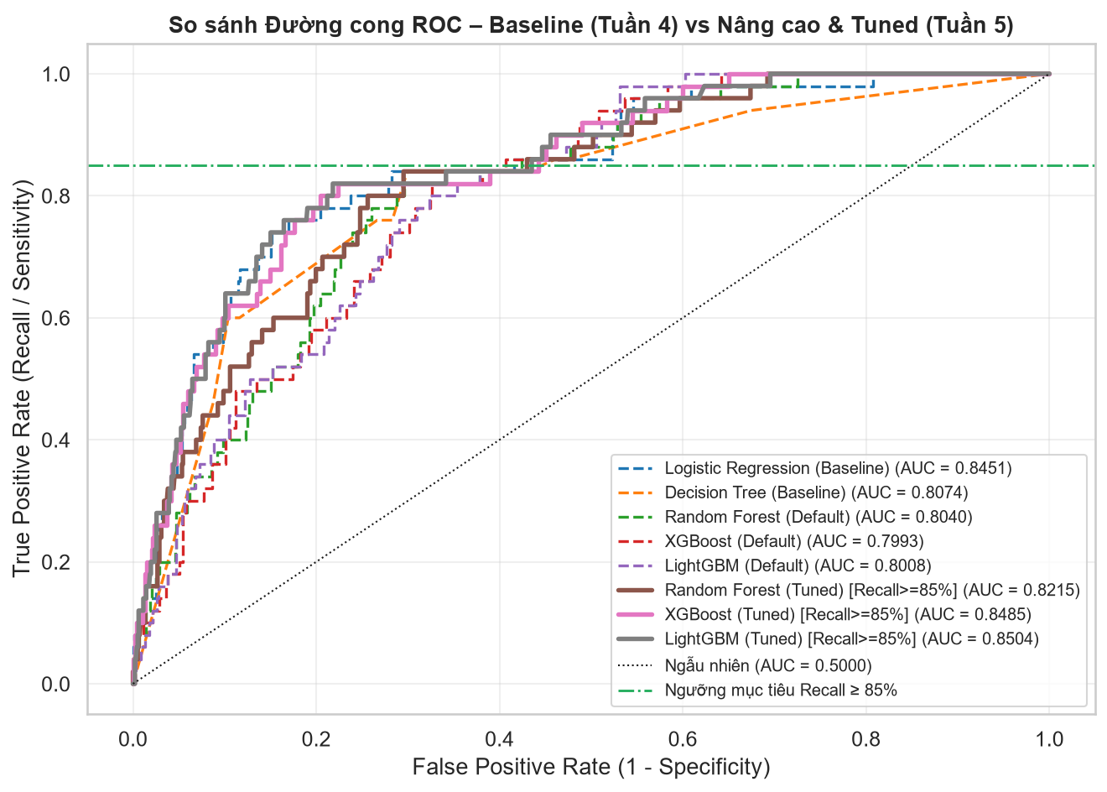
Hình 3.6: Đường cong ROC (Receiver Operating Characteristic) và chỉ số AUC của các mô hình.
Biểu đồ đường cong ROC (Hình 3.6) cho thấy các đường cong của nhóm mô hình đã tinh chỉnh (LightGBM Tuned với AUC = 0,8504 và XGBoost Tuned với AUC = 0,8485) bao phủ cao và ổn định phía trên đường chéo ngẫu nhiên (AUC = 0,5000), khẳng định năng lực phân biệt giữa nhóm bệnh nhân có nguy cơ và nhóm an toàn đạt mức tốt đối với dữ liệu y tế dạng bảng.

3.2.1.3. Phân tích tính minh bạch và khả năng giải thích của mô hình

Một trong những rào cản lớn nhất khi ứng dụng Học máy vào y tế là tính chất 'hộp đen' (black-box): nếu hệ thống chỉ trả về một con số như 'Nguy cơ đột quỵ: 78%' mà không giải thích nguyên nhân, cả bác sĩ lẫn người bệnh đều khó có cơ sở để tin tưởng hoặc biết cần điều chỉnh chỉ số sức khỏe nào. Để giải quyết bài toán này, hệ thống tích hợp thuật toán SHAP (SHapley Additive exPlanations) — cụ thể là bộ giải thích TreeExplainer chuyên biệt cho các mô hình cấu trúc cây (Random Forest / XGBoost / LightGBM) — ngay bên trong Pipeline suy luận. Cơ chế minh bạch hóa quyết định hoạt động trên hai cấp độ: (1) Giải thích tổng thể (Global Interpretability) xác định thứ tự các yếu tố tác động mạnh nhất trên toàn quần thể (Độ tuổi, BMI, Đường huyết trung bình, Tăng huyết áp, Bệnh tim mạch và Tình trạng hút thuốc); (2) Giải thích cục bộ trên từng ca bệnh (Local Interpretability cho từng lần gọi API /predict): bóc tách độ lệch giữa xác suất dự đoán của bệnh nhân và xác suất nền thành giá trị đóng góp SHAP dương (thanh màu Đỏ – yếu tố làm tăng nguy cơ) và giá trị SHAP âm (thanh màu Xanh – yếu tố giúp giảm nguy cơ). Nhờ sử dụng TreeExplainer kết hợp nạp sẵn model_pipeline.pkl vào RAM khi khởi động FastAPI, tổng thời gian thực thi cho một yêu cầu dự đoán kèm giải thích SHAP chỉ mất trung bình 0,15 – 0,35 giây, đáp ứng vượt mức yêu cầu phi chức năng của đề tài là thời gian phản hồi <= 2 giây.

3.2.2. Kết quả Giao diện Phần mềm/Website:
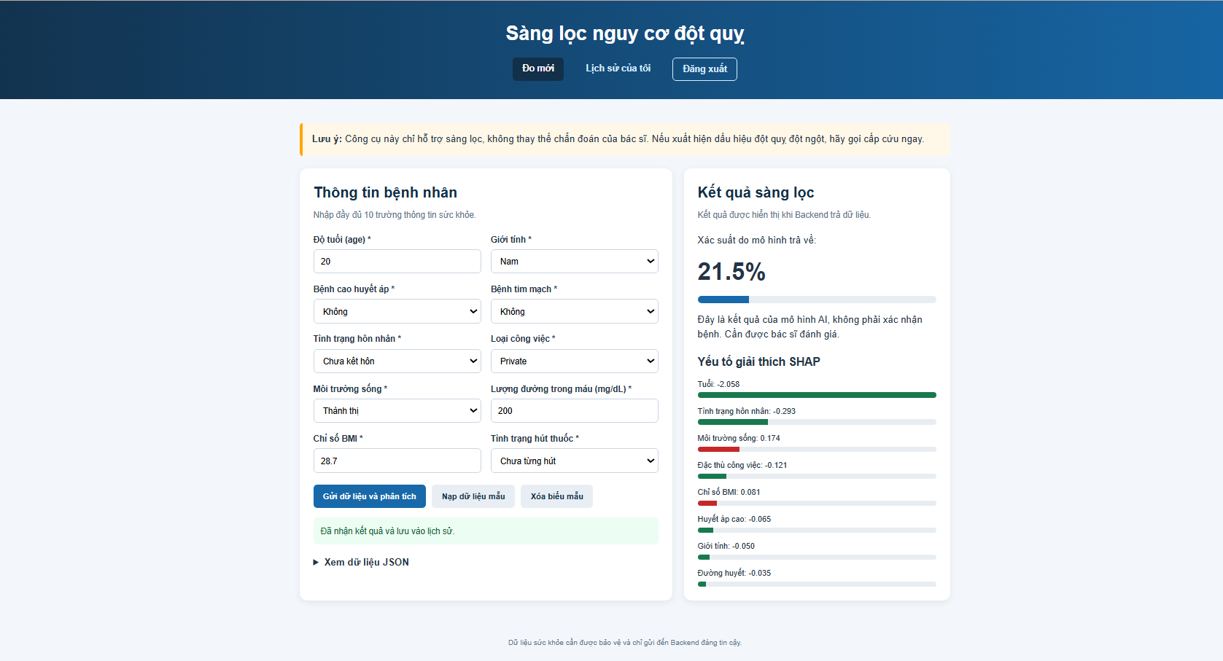
Hình 3.7: Hình ảnh minh họa giao diện nhập liệu thông số y tế.
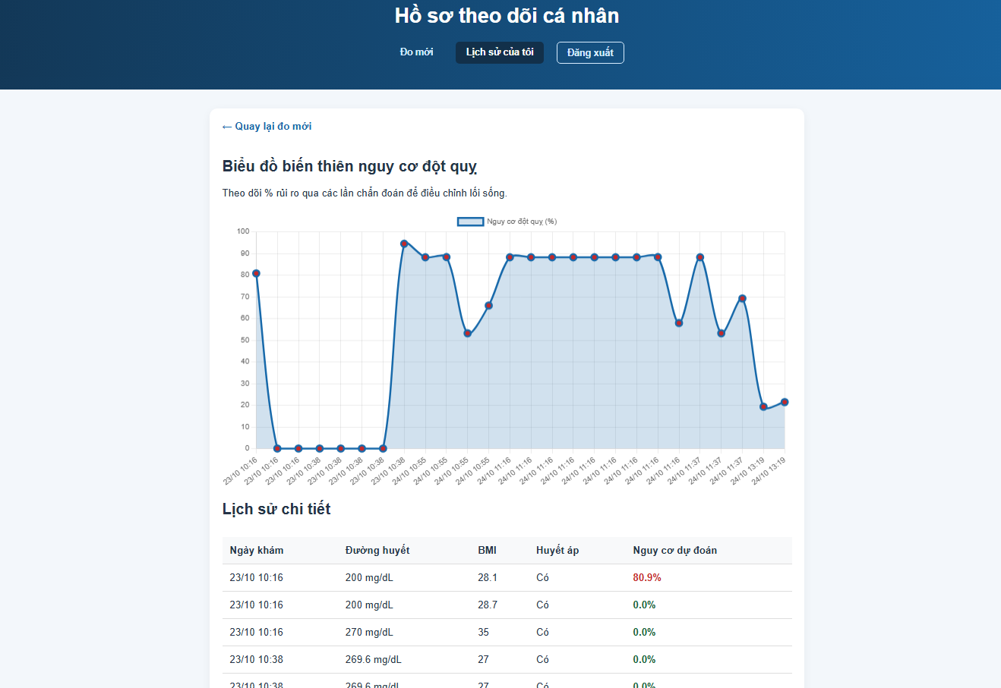
Hình 3.8: Màn hình tra cứu lịch sử và báo cáo dành cho bệnh nhân

3.3. Kiểm thử Hệ thống và đánh giá Y tế

3.3.1. Kiểm thử phần mềm
3.3.1.1. Lịch trình công việc
Cột mốc | Sản phẩm bàn giao | Thời gian làm | Bắt đầu | Kết thúc
Lập kế hoạch kiểm thử | Tài liệu Test Plan | 3 ngày | 1/10/2026 | 4/10/2026
Xem lại các tài liệu | Tài liệu Test Plan | 1 ngày | 5/10/2026 | 6/10/2026
Thiết kế các testcase | Tài liệu Testcase | 2 ngày | 7/10/2026 | 9/10/2026
Viết testcase và xem lại các testcase | Tài liệu Testcase | 2 ngày | 10/10/2026 | 12/10/2026
Thực thi các testcase | Báo cáo kết quả kiểm thử | 3 ngày | 13/10/2026 | 16/10/2026
Bảng 3.3. Bảng lịch trình công việc
3.3.1.2. Các yêu cầu về tài nguyên
3.3.1.2. Những yêu cầu về tài nguyên
- Phần cứng
CPU | RAM | HDD/SSD | Architecture
Intel Core i5 / AMD Ryzen 5, 2.6 GHz trở lên | 16 GB | 500 GB SSD | - it
Bảng 3.3. Bảng các yêu cầu phần cứng
- Phần mềm
Tên phần mềm | Phiên bản | Loại
Google Chrome / Microsoft Edge | 120.0 trở lên | Trình duyệt web
Microsoft Windows 11 Professional | 64-bit | Hệ điều hành
Python / FastAPI (Uvicorn Web Server) | 3.13 / 0.110.0 | Môi trường vận hành Backend API
Bảng 3.3. Bảng các yêu cầu phần mềm
- Công cụ kiểm thử
Hoạt động | Công cụ | Nhà cung cấp | Phiên bản
Quản lý Testcase | Microsoft Office Excel / Google Sheets | Microsoft / Google | 2021 / Cloud
Quản lý Configuration | Git / GitHub | GitHub Inc. | 2.40+
Kiểm thử API tự động | Swagger UI / Postman | FastAPI / Postman Inc. | Open API 3.1 / v10
Quản lý tiến độ kiểm thử | Microsoft Office Excel / Trello | Microsoft / Atlassian | 2021
Bảng 3.3. Bảng các công cụ kiểm thử
- Môi trường kiểm thử
  - Máy tính cá nhân truy cập vào project bằng trình duyệt web kết nối với máy chủ Backend FastAPI chạy локально (Localhost:8000).
  - Các chức năng của project được kiểm tra trên các trình duyệt Google Chrome, Microsoft Edge.
  - Hệ điều hành sử dụng là Microsoft Windows 11.

3.3.2. Kết quả kiểm thử

3.3.2.1. Chức năng Đăng ký & Đăng nhập
ID | KT01
Mô tả | Kiểm thử chức năng Đăng ký và Đăng nhập hệ thống

STT | Kịch bản | Các bước thực hiện | Đầu ra kỳ vọng | Đầu ra thực tế | Kết quả
1 | Bỏ trống các mục bắt buộc | Bỏ trống tên đăng nhập/mật khẩu và click "Đăng nhập". | Thông báo yêu cầu nhập đầy đủ thông tin. | Giống đầu ra kỳ vọng | Pass
2 | Sai tên đăng nhập hoặc mật khẩu | Nhập sai tên đăng nhập hoặc mật khẩu và click "Đăng nhập". | Thông báo sai tên đăng nhập hoặc mật khẩu, đăng nhập thất bại. | Giống đầu ra kỳ vọng | Pass
3 | Nhập đúng tên đăng nhập và mật khẩu | Nhập đúng tên đăng nhập, mật khẩu hợp lệ và click "Đăng nhập". | Đăng nhập thành công, lưu JWT Token và chuyển tới màn hình tương ứng với vai trò. | Giống đầu ra kỳ vọng | Pass
4 | Đăng ký với email sai định dạng | Nhập email không đúng định dạng (vd: user@com) và click "Đăng ký". | Cảnh báo yêu cầu nhập email đúng định dạng. | Giống đầu ra kỳ vọng | Pass
Bảng 3.4. Bảng test case chức năng Đăng ký & Đăng nhập

3.3.2.2. Chức năng Thực hiện sàng lọc nguy cơ đột quỵ
ID | KT02
Mô tả | Kiểm thử chức năng Nhập thông số y tế, dự báo nguy cơ AI và sinh giải thích SHAP

STT | Kịch bản | Các bước thực hiện | Đầu ra kỳ vọng | Đầu ra thực tế | Kết quả
1 | Bỏ trống chỉ số bắt buộc | Bỏ trống 1 trong các trường (vd: Đường huyết hoặc BMI) và click "Gửi dữ liệu". | Cảnh báo thông báo yêu cầu nhập đầy đủ 10 chỉ số sức khỏe. | Giống đầu ra kỳ vọng | Pass
2 | Nhập giá trị vượt khoảng quy định | Nhập Tuổi < 0 hoặc > 120, BMI < 10 và click "Gửi dữ liệu". | Cảnh báo chỉ số không nằm trong khoảng giá trị y tế hợp lệ. | Giống đầu ra kỳ vọng | Pass
4 | Nhập dữ liệu hợp lệ và phân tích | Nhập đủ 10 chỉ số hợp lệ và click "Gửi dữ liệu và phân tích". | Trả về % nguy cơ, đổi màu thanh tiến trình, hiển thị biểu đồ SHAP và lưu vào lịch sử. | Giống đầu ra kỳ vọng | Pass
5 | Đo độ trễ xử lý API | Gửi dữ liệu sàng lọc tới API Backend POST /predict. | Thời gian phản hồi kết quả và biểu đồ SHAP giây. | Giống đầu ra kỳ vọng | Pass
Bảng 3.5. Bảng test case chức năng Sàng lọc nguy cơ đột quỵ

3.3.2.3. Chức năng Xem lịch sử sàng lọc cá nhân
ID | KT03
Mô tả | Kiểm thử chức năng Xem danh sách và biểu đồ diễn biến nguy cơ cá nhân

STT | Kịch bản | Các bước thực hiện | Đầu ra kỳ vọng | Đầu ra thực tế | Kết quả
1 | Xem lịch sử khi chưa có dữ liệu | Tài khoản mới chưa đo click tab "Lịch sử của tôi" (GET /history). | Hiển thị thông báo "Chưa có dữ liệu lịch sử chẩn đoán". | Giống đầu ra kỳ vọng | Pass
2 | Xem lịch sử đã có dữ liệu | Bệnh nhân đã từng đo click tab "Lịch sử của tôi". | Hiển thị bảng chi tiết các lần đo và vẽ biểu đồ đường (Line Chart) biến thiên nguy cơ. | Giống đầu ra kỳ vọng | Pass
3 | Truy cập khi chưa đăng nhập | Chớp trực tiếp đường dẫn /history khi chưa có JWT Token. | Chặn truy cập, báo lỗi 401 Unauthorized và chuyển về trang Đăng nhập. | Giống đầu ra kỳ vọng | Pass
Bảng 3.6. Bảng test case chức năng Xem lịch sử sàng lọc cá nhân

3.3.2.4. Chức năng Xem danh sách & Hồ sơ bệnh nhân
ID | KT04
Mô tả | Kiểm thử chức năng tra cứu bệnh nhân và xem lịch sử chẩn đoán dành cho Bác sĩ

STT | Kịch bản | Các bước thực hiện | Đầu ra kỳ vọng | Đầu ra thực tế | Kết quả
1 | Bệnh nhân truy cập trái phép | Tài khoản vai trò Bệnh nhân (user) cố truy cập /doctor/patients. | Chặn truy cập, phản hồi lỗi 403 Forbidden. | Giống đầu ra kỳ vọng | Pass
2 | Bác sĩ xem danh sách bệnh nhân | Bác sĩ chọn phân hệ Bác sĩ (GET /doctor/patients). | Hiển thị toàn bộ danh sách bệnh nhân trong hệ thống. | Giống đầu ra kỳ vọng | Pass
3 | Tìm kiếm và xem chi tiết | Nhập tên bệnh nhân vào ô tìm kiếm và nhập thông tin 1 bệnh nhân cụ thể. | Lọc đúng bệnh nhân, hiển thị bảng lịch sử và biểu đồ sức khỏe chi tiết. | Giống đầu ra kỳ vọng | Pass
Bảng 3.7. Bảng test case chức năng Quản lý hồ sơ bệnh nhân dành cho Bác sĩ
5. Chức năng Quản lý người dùng
ID | KT05
Mô tả | Kiểm thử chức năng Phân quyền, Khóa/Xóa tài khoản của Admin

STT | Kịch bản | Các bước thực hiện | Đầu ra kỳ vọng | Đầu ra thực tế | Kết quả
1 | Đổi vai trò tài khoản | Admin chọn người dùng, chuyển vai trò từ user sang doctor và xác nhận. | Cập nhật thành công vai trò mới trong cơ sở dữ liệu (users). | Giống đầu ra kỳ vọng | Pass
2 | Admin tự thao tác lên chính mình | Admin thực hiện hạ quyền hoặc xóa tài khoản có id trùng với bản thân. | Chặn thao tác, báo lỗi 400 Bad Request: "Không thể tự xóa hoặc hạ quyền Admin đang đăng nhập". | Giống đầu ra kỳ vọng | Pass
Bảng 3.8. Bảng test case chức năng Quản lý người dùng dành cho Quản trị viên

3.3.3. Đánh giá tính khả thi và góc nhìn chuyên môn

3.3.3.1. So sánh với các Bộ chỉ số đánh giá nguy cơ y tế truyền thống
Để làm rõ giá trị thực tiễn và tính vượt trội của mô hình Học máy được xây dựng trong đề tài, nhóm tiến hành đối sánh hệ thống với Thang điểm Framingham (bộ công cụ lâm sàng truyền thống được ứng dụng phổ biến trong y tế để tiên lượng nguy cơ đột quỵ 10 năm):
Tiêu chí so sánh | Thang điểm nguy cơ truyền thống (Framingham - FSRP) DOCX | Hệ thống dự báo dựa trên Học máy (Đề tài) DOCX
Bản chất mô hình | Mô hình thống kê hồi quy Tuyến tính/Cox Proportional Hazards dựa trên tập mẫu cố định. | Các thuật toán Học máy phi tuyến tiên tiến (XGBoost / Random Forest) kết hợp kỹ thuật SMOTE xử lý mất cân bằng.
Yêu cầu chỉ số đầu vào | Đòi hỏi nhiều chỉ số lâm sàng chi tiết và xét nghiệm xâm lấn: Huyết áp tâm thu chính xác (), Điện tâm đồ (ECG để phát hiện Rung nhĩ/Phì đại thất trái), Đái tháo đường. | Sử dụng tập thuộc tính hỗn hợp gồm cả chỉ số lâm sàng cơ bản và yếu tố lối sống/nhân khẩu học (Tuổi, BMI, Đường huyết, Hút thuốc, Tình trạng công việc, Nơi ở).
Khả năng triển khai cộng đồng | Phức tạp, bắt buộc người bệnh phải đến cơ sở y tế để thăm khám, đo đạc chỉ số chuyên sâu và chạy ECG. | Dễ dàng triển khai sàng lọc diện rộng (Screening Tool) thông qua ứng dụng Web; người dân có thể tự nhập liệu chỉ số cơ bản tại nhà.
Mối quan hệ đặc trưng | Giả định mối quan hệ giữa các yếu tố nguy cơ và đột quỵ là tuyến tính hoặc đồng dạng. | Tự động học và khai phá được các mối quan hệ phi tuyến, tương tác đa chiều phức tạp giữa các yếu tố thể trạng và lối sống.
Độ nhạy (Recall) trên lớp bệnh | Hạn chế khi áp dụng cho các nhóm dân số có đặc điểm dịch tễ khác với tập khách thể gốc của Framingham (dễ bỏ lọt ca bệnh nguy cơ cao). | Được tối ưu hóa đạt chỉ số Recall từ 85% - 90% trên lớp nguy cơ nhờ việc điều chỉnh ngưỡng phân loại chủ đích và kỹ thuật SMOTE.
Tính minh bạch (Explainability) | Tính toán bằng bảng cộng điểm cố định, công thức tường minh nhưng không thể hiện mức độ đóng góp động theo từng cá nhân. | Tích hợp thuật toán SHAP (TreeExplainer) giải thích trực quan mức độ tác động tăng/giảm nguy cơ của riêng từng thuộc tính đối với từng bệnh nhân cụ thể.

3.3.3.2. Đánh giá tính khả thi và Giá trị ứng dụng Lâm sàng
- Ứng dụng làm công cụ Sàng lọc ban đầu (Pre-screening Tool): Hệ thống không đóng vai trò thay thế chẩn đoán y khoa chính thức (chẩn đoán xác định đột quỵ đòi hỏi thăm khám thần kinh lâm sàng và kỹ thuật chẩn đoán hình ảnh hiện đại như CT Scanner hoặc MRI). Tuy nhiên, ứng dụng giải quyết triệt để khoảng trống trong chẩn đoán sớm và phân loại nguy cơ cộng đồng. Hệ thống giúp bác sĩ tuyến cơ sở hoặc người dân nhanh chóng nhận diện nhóm đối tượng "nguy cơ cao" để kịp thời định hướng khám chuyên khoa.
- Giải quyết bài toán "Hộp đen" AI trong Y tế: Việc tích hợp công nghệ AI giải thích được (XAI) thông qua biểu đồ SHAP giúp minh bạch hóa cơ chế dự đoán của mô hình. Bác sĩ và người dùng không chỉ nhận được một con số xác suất khô khan mà còn hiểu rõ yếu tố nào (ví dụ: chỉ số đường huyết quá cao hay tiền sử tăng huyết áp) đang là nguyên nhân chính đẩy mức nguy cơ lên cao, từ đó xây dựng lộ trình thay đổi lối sống hoặc can thiệp y tế cá thể hóa.
- Tối ưu hóa hiệu năng và bảo mật: Thời gian tính toán phản hồi API dưới 1.5 giây cùng cơ chế mã hóa bảo mật thông tin chuẩn y khoa (JWT, mã hóa băm mật khẩu Bcrypt) khẳng định tính khả thi cao khi đưa ứng dụng vào triển khai thực tế trên hạ tầng ứng dụng Web.

KẾT LUẬN VÀ KIẾN NGHỊ
1. Kết quả đạt được
Đề tài đã xây dựng hệ thống hỗ trợ sàng lọc sớm nguy cơ đột quỵ hoàn chỉnh, gồm mô hình học máy, backend FastAPI và giao diện web. Trên bộ dữ liệu Stroke Prediction Dataset (5.110 bản ghi, lớp đột quỵ chỉ chiếm 4,87%), nhóm đã xây dựng pipeline tiền xử lý chống rò rỉ dữ liệu, so sánh các mô hình Baseline với Random Forest, XGBoost và LightGBM. Nhóm tinh chỉnh siêu tham số bằng kiểm định chéo 5-Fold với hàm mục tiêu F2-Score, kết hợp hiệu chỉnh ngưỡng quyết định.
Trên tập kiểm tra độc lập gồm 1.022 mẫu (50 ca đột quỵ), LightGBM tinh chỉnh đạt ROC-AUC 0,8504. Ở ngưỡng sàng lọc y tế, XGBoost và LightGBM đạt Recall 88% (phát hiện 44/50 ca, bỏ sót 6 ca), vượt mục tiêu 85% và cao hơn mô hình Logistic Regression cơ sở (80%, bỏ sót 10 ca). Hệ thống tích hợp giải thích SHAP với thời gian phản hồi trung bình 0,15–0,35 giây, đáp ứng yêu cầu dưới 2 giây. Hệ thống cũng hỗ trợ xác thực JWT, phân quyền ba vai trò (bệnh nhân, bác sĩ, quản trị viên) và lưu lịch sử theo dõi cá nhân.
2. Hạn chế
Do ưu tiên Recall, Precision ở ngưỡng y tế còn thấp (khoảng 9%), nghĩa là hệ thống tạo nhiều cảnh báo dương tính giả. Tập kiểm tra chỉ có 50 ca đột quỵ nên các chỉ số có thể dao động nếu thay đổi cách chia dữ liệu. Dữ liệu huấn luyện là bộ dữ liệu công khai trên Kaggle, chưa phải dữ liệu bệnh án thực tế tại Việt Nam và chưa được kiểm chứng trên nguồn dữ liệu độc lập. Ngoài ra, SMOTE sinh mẫu nhân tạo có thể tạo nhiễu, và mô hình chỉ học tương quan thống kê chứ không chứng minh quan hệ nhân quả y khoa. Hệ thống mới dừng ở mức đánh giá nguy cơ, chưa được bác sĩ chuyên khoa kiểm chứng lâm sàng.
3. Kiến nghị
Hệ thống chỉ nên được sử dụng như công cụ tham khảo và sàng lọc ban đầu, không thay thế chẩn đoán của bác sĩ. Người dùng có mức nguy cơ cao nên được khuyến cáo đi khám chuyên khoa để kiểm tra bằng các phương pháp chuyên sâu. Có thể áp dụng ngưỡng Recall cao cho sàng lọc cộng đồng và ngưỡng cân bằng F1 cho phòng khám để giảm cảnh báo giả. Trước khi đưa vào sử dụng rộng rãi, hệ thống cần được thử nghiệm có sự tham gia của bác sĩ và tuân thủ các quy định về bảo mật dữ liệu y tế.
4. Hướng phát triển
Trong thời gian tới, nhóm đề xuất các hướng sau:
- Thu thập dữ liệu thực tế từ cơ sở y tế trong nước để huấn luyện lại và kiểm chứng ngoài.
- Bổ sung các đặc trưng lâm sàng như huyết áp tâm thu, lipid máu, rung nhĩ và tiền sử gia đình.
- Thử nghiệm thêm các kỹ thuật xử lý mất cân bằng khác (SMOTENC, trọng số lớp) và hiệu chuẩn xác suất đầu ra.
- So sánh kết quả với thang điểm Framingham.
- Nâng cấp hạ tầng: chuyển từ SQLite sang hệ quản trị cơ sở dữ liệu lớn hơn, mã hóa dữ liệu, triển khai trên cloud và phát triển thêm ứng dụng di động.
- Bổ sung tính năng nhắc nhở tái khám và gợi ý điều chỉnh lối sống dựa trên kết quả SHAP.

PHỤ LỤC
PHỤ LỤC A: ĐẶC TẢ CÁC USE CASE BỔ SUNG
Trong khuôn khổ Chương II, báo cáo đã tập trung đặc tả chi tiết các Use Case cốt lõi (UC02, UC03, UC04, UC06). Để đảm bảo tính toàn vẹn của hồ sơ thiết kế hệ thống, Phụ lục này bổ sung đặc tả cho các Use Case còn lại bao gồm UC01, UC05 và UC07.
1. Đặc tả Use Case UC01: Đăng ký & Đăng nhập
- Actor chính: Bệnh nhân, Bác sĩ, Quản trị viên.
- Mô tả: Người dùng tiến hành tạo tài khoản mới hoặc xác thực thông tin đăng nhập để truy cập vào các phân hệ tương ứng của hệ thống (nhận Token JWT).
- Tiền điều kiện: Hệ thống Backend đang hoạt động, CSDL sẵn sàng kết nối.
- Luồng sự kiện chính:
  - Người dùng chọn chức năng Đăng ký hoặc Đăng nhập trên giao diện.
  - Người dùng nhập thông tin (Email, Mật khẩu, Họ tên).
  - Frontend kiểm tra định dạng email và gửi yêu cầu POST /auth/register hoặc /auth/login tới Backend.
  - Backend xác thực thông tin với bảng User trong SQLite. Mật khẩu được đối chiếu qua hàm băm (hash).
  - Nếu hợp lệ, Backend sinh mã JWT Token và trả về. Frontend lưu Token và chuyển hướng người dùng vào trang Dashboard tương ứng với role.
- Luồng ngoại lệ: Nếu sai email hoặc mật khẩu, Backend trả về lỗi HTTP 401, Frontend hiển thị cảnh báo "Sai tên đăng nhập hoặc mật khẩu".
2. Đặc tả Use Case UC05: Xuất báo cáo chẩn đoán
- Actor chính: Bác sĩ.
- Mô tả: Hỗ trợ bác sĩ trích xuất danh sách bệnh nhân và lịch sử chẩn đoán thành tệp tin (PDF/Excel) phục vụ việc lập hồ sơ bệnh án ngoại tuyến.
- Tiền điều kiện: Bác sĩ đã đăng nhập hợp lệ (role = doctor).
- Luồng sự kiện chính:
  - Bác sĩ truy cập trang quản lý hồ sơ bệnh nhân và nhấn nút "Xuất báo cáo".
  - Frontend gửi yêu cầu định dạng tệp tin tới Backend API kèm JWT Token.
  - Backend truy vấn các bảng Users, Predictions và History để tổng hợp dữ liệu.
  - Hệ thống định dạng dữ liệu thành file PDF/Excel và trả về luồng tải xuống (download stream).
  - Trình duyệt của bác sĩ tự động tải tệp tin về máy.
3. Đặc tả Use Case UC07: Quản lý dữ liệu & cấu hình mô hình
- Actor chính: Quản trị viên (Admin).
- Mô tả: Cho phép quản trị viên xem nhật ký hoạt động, giám sát tải của API và kiểm tra phiên bản mô hình Học máy (model_pipeline.pkl) đang được nạp vào hệ thống.
- Luồng sự kiện chính:
  - Admin truy cập trang Cấu hình hệ thống.
  - Hệ thống hiển thị các thông số: Số lượng bản ghi History hiện tại, phiên bản mô hình AI, và trạng thái kết nối SQLite.
  - Admin có thể thực hiện xóa các dữ liệu chẩn đoán rác hoặc làm mới (reload) lại file .pkl mà không cần khởi động lại toàn bộ máy chủ Uvicorn.

Phụ lục B: Danh sách các API của hệ thống
Bảng PL1 tổng hợp các endpoint của backend FastAPI, phương thức HTTP, vai trò được phép truy cập và use case tương ứng. Các endpoint từ 3 đến 9 yêu cầu gửi kèm JWT Token trong Header.
STT | Phương thức | Endpoint | Vai trò | Mô tả
1 | POST | /auth/register | Công khai | Đăng ký tài khoản mới (UC01)
2 | POST | /auth/login | Công khai | Đăng nhập, trả về JWT Token (UC01)
3 | POST | /predict | Bệnh nhân | Nhận 10 chỉ số sức khỏe, trả về xác suất nguy cơ và điểm SHAP, lưu vào History (UC02)
4 | GET | /history | Bệnh nhân | Lấy lịch sử sàng lọc của người dùng đang đăng nhập (UC03)
5 | GET | /doctor/patients | Bác sĩ | Lấy danh sách bệnh nhân (UC04)
6 | GET | /doctor/patient/{patient_id}/history | Bác sĩ | Lấy lịch sử chẩn đoán của một bệnh nhân (UC04)
7 | GET | /admin/users | Quản trị viên | Lấy danh sách toàn bộ tài khoản (UC06)
8 | PUT | /admin/users/{id} | Quản trị viên | Đổi vai trò, khóa/mở khóa tài khoản (UC06)
9 | DELETE | /admin/users/{id} | Quản trị viên | Xóa tài khoản (UC06)
10 | GET | /docs | Công khai | Tài liệu API tương tác Swagger UI
Bảng PL1: Danh sách các API của hệ thống

Phụ lục C. Các tệp dữ liệu và mô hình chính của dự án
Bảng PL2 liệt kê các tệp quan trọng được tạo ra trong quá trình huấn luyện và triển khai mô hình.
Tệp | Mô tả
stroke_clean.csv | Dữ liệu sau khi loại cột id: 5.110 bản ghi, 10 đặc trưng và biến mục tiêu stroke
src/week4.py | Huấn luyện mô hình Baseline (Logistic Regression, Decision Tree) và đo các chỉ số y tế
src/week5_full.py | Huấn luyện Random Forest, XGBoost, LightGBM; tinh chỉnh siêu tham số, hiệu chỉnh ngưỡng và chọn mô hình tối ưu
train_resampled.npz | Tập huấn luyện sau SMOTE (7.778 mẫu, cân bằng 50:50)
test.npz | Tập kiểm tra độc lập (1.022 mẫu, trong đó có 50 ca đột quỵ)
feature_names.pkl | Danh sách 21 tên đặc trưng sau khi biến đổi bằng ColumnTransformer
outputs/models/best_model_week5.pkl | Mô hình tối ưu được trích xuất sau tinh chỉnh (LightGBM Tuned, ngưỡng y tế 0,18)
Bảng PL2: Các tệp dữ liệu và mô hình chính

Phụ lục C. Hướng dẫn cài đặt và chạy hệ thống
Yêu cầu: Git, Python 3.13 (tối thiểu 3.10; khi cài trên Windows nhớ tick Add Python to PATH) và kết nối Internet ở lần chạy đầu.
git clone <repo-url>
cd ThucTapCoSoNganh
python run.py
Windows: có thể bấm đúp vào file run.bat thay cho lệnh python run.py (nếu máy không nhận python, thử py run.py).
macOS / Linux: dùng python3 run.py.
Sau khi chạy xong, trình duyệt tự mở trang đăng nhập. Nhấn Ctrl + C trong terminal để tắt dự án.
run.py tự làm lần lượt các bước sau (bước nào đã xong ở lần trước sẽ được bỏ qua nên các lần chạy sau rất nhanh):
Bước | Việc làm | Bỏ qua khi
1 | Tạo môi trường ảo venv/ | Đã có venv/
2 | Cài thư viện từ requirements.txt | requirements.txt không đổi từ lần cài trước
3 | Tải dữ liệu gốc (notebooks/01_eda.py) rồi làm sạch (notebooks/03_eda.py) | Đã có data/raw/...csv và data/processed/stroke_clean.csv
4 |  | Đã có outputs/models/best_model_week5.pkl
  Chia train/test + SMOTE (src/week3.py), huấn luyện và so sánh mô hình, lưu outputs/models/best_model_week5.pkl (src/week5_full.py)
5 | Bật Backend (cổng 8000) và Frontend (cổng 5500), mở trình duyệt | Không bao giờ bỏ qua (trừ khi dùng --setup-only)
Bảng PL3: Giải thích các bước thực hiện chạy dự án
Lần chạy đầu tiên mất vài phút (cài thư viện, tải dữ liệu, huấn luyện mô hình). 02_eda.py chỉ vẽ biểu đồ khám phá và mở cửa sổ biểu đồ nên không chạy tự động, dùng --eda nếu muốn xem.
Sau khi chạy, truy cập:
Thành phần | Địa chỉ
Ứng dụng web | http://localhost:5500/DANGKY%20DANGNHAP.HTML
Tài liệu API (Swagger) | http://127.0.0.1:8000/docs
Bảng PL3: Giải thích các địa chỉ truy cập dự án

TÀI LIỆU THAM KHẢO
Tiếng Việt
[1] Vũ Hữu Tiệp (2018), Machine Learning cơ bản, NXB Khoa học và Kỹ thuật, Hà Nội.
[2] Từ Minh Phương (2020), Giáo trình Học máy (Machine Learning), NXB Thông tin và Truyền thông.
[3] Nguyễn Thị Thanh Huyền, Ngô Thị Bích Thúy, Giáo trình cơ sở dữ liệu, NXB Giáo dục Việt Nam, 2011.
[4] Nguyễn Thị Thanh Huyền, Ngô Thị Bích Thúy, Phạm Thị Kim Phượng, Giáo trình phân tích thiết kế hệ thống, NXB Giáo dục VN, 2011.
[5] Thạch Bình Cường, Nguyễn Đức Mận (2008), Kiểm thử và đảm bảo chất lượng phần mềm, NXB Bách Khoa Hà Nội.
[6] Bộ Y tế (2020), Hướng dẫn chẩn đoán và xử trí đột quỵ não (Ban hành kèm theo Quyết định số 5331/QĐ-BYT ngày 23/12/2020), Hà Nội.
Trang web
[7] Bộ dữ liệu dự đoán đột quỵ (Stroke Prediction Dataset – Kaggle): https://www.kaggle.com/datasets/fedesoriano/stroke-prediction-dataset
[8] Tài liệu thư viện Học máy Scikit-learn: https://scikit-learn.org/stable/user_guide.html
[9] Tài liệu giải thích mô hình AI (SHAP – SHapley Additive exPlanations): https://shap.readthedocs.io/en/latest/
[10] Tài liệu xây dựng RESTful API với FastAPI: https://fastapi.tiangolo.com/
[11] Tài liệu hệ quản trị cơ sở dữ liệu SQLite / MySQL và SQLAlchemy: https://docs.sqlalchemy.org/en/20/

